# Aplikacja Administracji Polski

#### Przedmiot: Bazy Danych 2 Prowadzący: dr inż. Roman Ptak

| Nr grupy | 1 |
| --- | --- |
| Skład grupy | Jan Zieniewicz, Adrian Kotula, Jędrzej Koba |
| Termin | Pt 11:15 rok akademicki 2023/34 |
| Temat projektu | „Podział administracyjny Polski” |

# Aplikacja "Podział administracyjny RP"

## Cel: Stworzenie aplikacji ułatwiającej odczytywanie danych administracyjnych

## Opis:

Stworzony przez nas system przedstawiający podział administracyjny Rzeczypospolitej Polskiej składa się z aplikacji dostępowej oraz bazy danych.

Baza danych składa się z trzech encji odpowiadającym stopniom jednostek administracyjnych w Polsce- województwa (1 stopień), powiatu (2stopień) oraz gmin (3 stopień).

### Encja województw przechowuje dane dot. odpowiednich województw takich jak:

* nazwa
* niepowtarzalny numer id- teryt
* powierzchnia
* ludność
* miasto wojewódzkie
* współrzędne miasta wojewódzkiego
* inne dane

### Encja powiatów przechowuje dane dot. odpowiednich powiatów takich jak:

* nazwa
* niepowtarzalny numer idv
* powierzchnia
* ludność
* typ powiatu- miasto na prawie powiatu etc.
* stolica powiatu
* współrzędne stolicy powiatu
* województwo w którym się znajduje
* inne dane

### Encja gmin przechowuje dane dot. odpowiednich gmin takich jak:

* nazwa
* niepowtarzalny numer id- teryt
* powierzchnia
* ludność
* typ gminy- miejska/wiejska/wiejsko-miejska
* stolica gminy
* współrzędne stolicy gminy
* powiat, w którym się znajduje
* inne dane

## Z systemu będą korzystać: odbiorcy danych (pracownicy urzędów), administratorzy danych oraz administratorzy IT.

### Odbiorca danych:

* wyświetlanie danych o województwach
* wyświetlanie danych o powiatach/ gminach na podstawie danych dotyczących województw
* wyświetlanie danych o powiatach
* wyświetlanie danych o województwach/ gminach na podstawie danych dot. powiatów
* wyświetlanie danych o gminach
* wyświetlanie danych o województwach/ powiatach na podstawie danych dot. gmin
* wyświetlanie danych spełniających warunki zadane przez użytkownika
* składanie wniosku o edycję istniejących danych lub dodanie nowych

### Administrator danych:

* administrator danych posiada dostęp do takich samych funkcjonalności co odbiorca danych
* dodawanie nowych województw
* usuwanie województw
* modyfikowanie danych podstawowych województwa
* modyfikowanie danych statystycznych województwa
* modyfikowanie danych administracyjnych województwa
* modyfikowanie danych geolokalizacyjnych województwa
* wyszukiwanie województw
* dodawanie nowych powiatów
* usuwanie powiatu
* modyfikowanie danych podstawowych powiatu
* modyfikowanie danych statystycznych powiatu
* modyfikowanie danych administracyjnych powiatu
* modyfikowanie danych geolokalizacyjnych powiatu
* wyszukiwanie powiatów
* dodawanie nowych gmin
* usuwanie gmin
* modyfikowanie danych podstawowych gminy
* modyfikowanie danych statystycznych gminy
* modyfikowanie danych administracyjnych gminy
* modyfikowanie danych geolokalizacyjnych gminy
* wyszukiwanie gmin
* zapisywanie danych
* rozpatrywanie wniosków o dodanie/zmianę/usunięcie danych złożonych przez użytkownika

### Administrator IT:

* administrator IT ma dostęp do takich samych funkcjonalności co administrator danych oraz odbiorca danych
* konfiguracja zasad tworzenia automatycznej kopii zapasowej
* tworzenie kont dla nowych użytkowników
* zarządzanie bazą danych

### Cechy niefunkcjonalne:

* Aplikacja dostępowa do bazy danych będzie w formie aplikacji webowej.
* Aplikacja dostępowa będzie napisana w Python3 z wykorzystaniem framework`u Django.
* Aplikacja będzie posiadać intuicyjny interfejs użytkownika.
* Aplikacja będzie działać na przeglądarkach dostępnych na systemach: Windows, Linux, macOS.
* Baza danych będzie wykorzystywać technologię MySQL.
* Stabilność zapewniają testy manualne dla aplikacji Django.
* System gwarantuje integralność danych, poprzez weryfikację użytkowników.
* System obsługuje 300 zapytań na sekundę
* System jest ciągle dostępny z wyjątkiem czasu, w którym prowadzone są prace konserwacyjne.
* Prace konserwacyjne odbywają się w środy w godzinach 11-16.
* Zapewniamy całodobowe wsparcie techniczne.
* Monitorujemy użycie zasobów.
* największa encja (gmin) ma około 2500 rekordów.

# Projekt Bazy Danych

## Model konceptualny

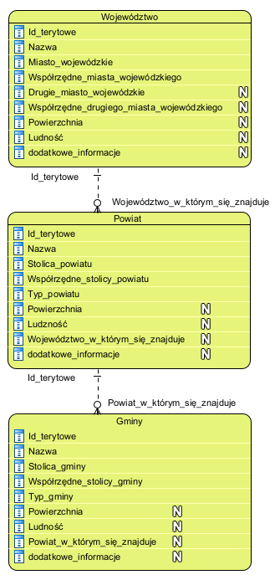

Nasz model odwzorowuje aktualny podział administracyjny Rzeczypospolitej Polski. Każda z tabel odwzorowuje odpowiadającą jej (tabeli) jednostkę administracyjną.

## Model logiczny

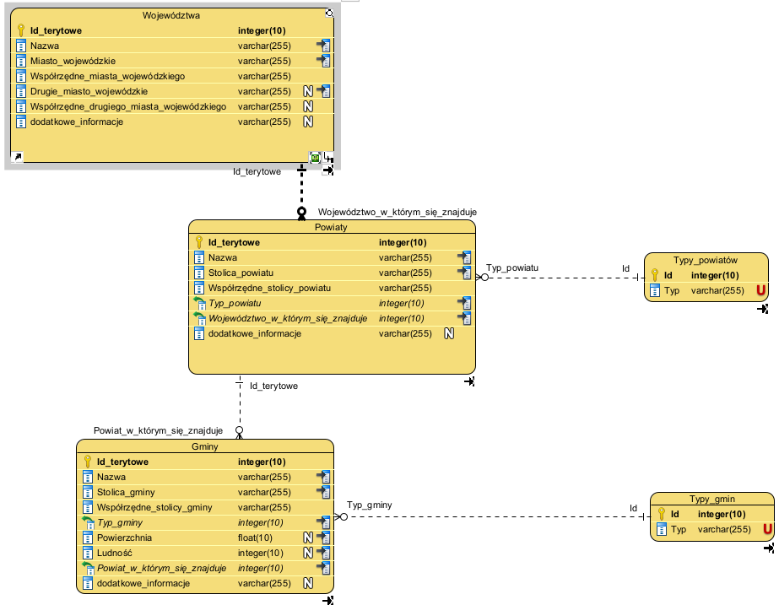

Zdecydowaliśmy się na dodanie tabel słownikowych w celu ograniczenia powtórzeń i ułatwienia zarządzania bazą danych.

### Model fizyczny

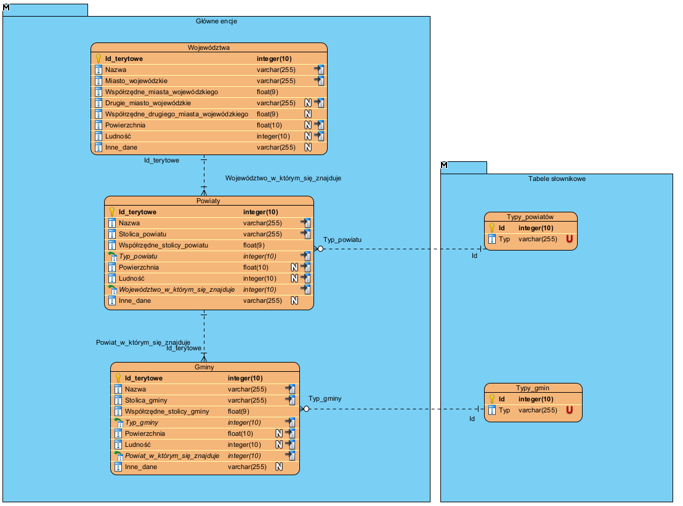

## Inne elementy bazy danych

### Baza danych przechowuje tylko aktualny podział administracyjny Polski. Nie przechowuje ona historii edycji.

### Wszystkie parametry tabel do jakich się odnosimy poniżej, takie jak "nazwa [nazwa jednostki administracyjnej]", "ludność [nazwa jednostki administracyjnej]" etc. Mają w swojej nazwie nazwę tabeli. To znaczy, że kiedy odwołujemy się do nazwy gminy, parametr "nazwa gminy" bierzemy z tabeli gminy. Nazwa jednostki administracyjnej jest nazwą tabeli.

### Poniżej może pojawić się zapis: "nazwa, stolica, ludność [nazwa jednostki administracyjnej]", w takim wypadku wszystkie parametry odnoszą się do tabeli wskazanej na końcu. Taki zapis poprawia czytelność i zwiększa przejrzystość dokumentacji.

### Indeksy pojedyncze:

* Nazwa województwa (tab. wojewodztwa)
* Nazwa powiatu (tab. powiaty)
* Nazwa gminy (tab. gminy)
* Ludność województwa (tab. wojewodztwa)
* Ludność powiatu (tab. powiaty)
* Ludność gminy (tab. gminy)
* Powierzchnia województwa (tab. wojewodztwa)
* Powierzchnia powiatu(tab. powiaty)
* Powierzchnia gminy(tab. gminy)
* Miasto wojewódzkie (tab. wojewodztwa)
* Drugie miasto wojewódzkie (tab. wojewodztwa)
* Stolica powiatu (tab. powiaty)
* Stolica gminy(tab. gminy)
* Id terytowe województwa (tab. wojewodztwa)
* Id terytowe powiatu (tab. powiaty)
* Id terytowe gminy (tab. gminy)

### Indeksy podwójne:

* Nazwa województwa, stolica województwa(tab. wojewodztwa)
* Nazwa powiatu, stolica powiatu (tab. powiaty)
* Nazwa gminy, stolica gminy (tab. gminy)
* Nazwa powiatu, typ powiatu (tab. powiaty)
* Nazwa gminy, typ gminy (tab. gminy)

### Widoki:

* Widok pokazujący nazwę województwa, stolicę województwa, współrzędne stolicy województwa, możliwej drugiej stolicy województwa i powierzchnię województwa
* Widok pokazujący nazwę powiatu, stolicę powiatu, współrzędne stolicy powiatu i powierzchnię powiatu
* Widok pokazujący nazwę gminy, stolicę gminy, współrzędne stolicy gminy i powierzchnię gminy
* Widok pokazujący nazwę gminy, stolicę gminy, typ gminy, to w jakim powiecie gmina się znajduje (nazwa powiatu) i w jakim województwie gmina się znajduje (nazwa województwa)
* Widok pokazujący nazwę powiatu, stolicę powiatu, typ powiatu, to w jakim województwie (nazwa województwa) powiat się znajduje i jakie gminy (nazwy gmin) znajdują się w tym powiecie
* Widok pokazujący nazwę województwa, stolicę województwa i możliwą drugą stolicę województwa, to jakie powiaty są w tym województwie (nazwy powiatów) i jakie gminy są w tym województwie (nazwy gmin)
* Widok pokazujący nazwę województwa, stolicę województwa, powierzchnię województwa, ludność województwa i inne dane województwa
* Widok pokazujący nazwę powiatu, stolicę powiatu, powierzchnię powiatu, ludność powiatu i inne dane powiatu
* Widok pokazujący nazwę gminy, stolicę gminy, powierzchnię gminy, ludność gminy i inne dane gminy

### Poziomy uprawnień:

* Użytkownik podstawowy, może tylko odczytywać dane z bazy (dostęp do tablicy województw, powiatów i gmin typu read only).
* Administrator danych, może edytować informacje, które zawiera baza danych (dostęp do całej bazy, edycja danych, dodawanie rekordów, usuwanie ich)
* Administrator aplikacji, może zarządzać bazą danych jak i tworzyć wymagane konta użytkowników, i wykonywać kopie zapasowe bazy danych

### Procedury składowane:

* Procedura realizująca dodawanie nowych województw do bazy danych
* Procedura realizująca dodawanie nowych powiatów do bazy danych
* Procedura realizująca dodawanie nowych gmin do bazy danych
* Procedura pozwalająca na edycję i aktualizację danych województw
* Procedura pozwalająca na edycję i aktualizację danych powiatów
* Procedura pozwalająca na edycję i aktualizację danych gmin
* Procedura pozwalająca na usuwanie województw (cascade delete)
* Procedura pozwalająca na usuwanie powiatów (cascade delete)
* Procedura pozwalająca na usuwanie gmin
* Procedura pozwalająca na wyszukiwanie województwa (nazwa województwa i powierzchnia województwa) według powierzchni z sortowaniem malejąco
* Procedura pozwalająca na wyszukiwanie powiatu (nazwa powiatu, powierzchnia powiatu) według powierzchni z sortowaniem malejąco
* Procedura pozwalająca na wyszukiwanie gmin (nazwa gminy, powierzchnia gminy) według powierzchni z sortowaniem malejąco
* Procedura pozwalająca na wyszukiwanie województwa (nazwa województwa, powierzchnia województwa) według powierzchni z sortowaniem rosnąco
* Procedura pozwalająca na wyszukiwanie powiatu (nazwa powiatu, powierzchnia powiatu) według powierzchni z sortowaniem rosnąco
* Procedura pozwalająca na wyszukiwanie gmin (nazwa gminy, powierzchnia gminy) według powierzchni z sortowaniem rosnąco
* Procedura pozwalająca na wyszukiwanie województwa (nazwa województwa, liczba ludności) według ludności z sortowaniem malejąco
* Procedura pozwalająca na wyszukiwanie powiatu (nazwa powiatu, liczba ludności) według ludności z sortowaniem malejąco
* Procedura pozwalająca na wyszukiwanie gmin (nazwa gminy, liczba ludności) według ludności z sortowaniem malejąco Procedura pozwalająca na wyszukiwanie województwa (nazwa województwa, liczba ludności) według ludności z sortowaniem rosnąco
* Procedura pozwalająca na wyszukiwanie powiatu (nazwa powiatu, liczba ludności) według ludności z sortowaniem rosnąco
* Procedura pozwalająca na wyszukiwanie gmin (nazwa gminy, liczba ludności) według ludności z sortowaniem rosnąco
* Procedura pozwalająca na wyszukiwanie województwa (nazwa województwa) według nazwy z sortowaniem alfabetycznym A-Z
* Procedura pozwalająca na wyszukiwanie powiatu (nazwa powiatu) według nazwy z sortowaniem alfabetycznym A-Z
* Procedura pozwalająca na wyszukiwanie gmin (nazwa gminy) według nazwy z sortowaniem alfabetycznym A-Z
* Procedura pozwalająca na wyszukiwanie województwa (nazwa województwa, stolica województwa) według stolic województw z sortowaniem alfabetycznym A-Z
* Procedura pozwalająca na wyszukiwanie powiatu (nazwa powiatu, stolica powiatu) według stolicy powiatu z sortowaniem alfabetycznym A-Z
* Procedura pozwalająca na wyszukiwanie gmin (nazwa gminy, stolica gminy) według stolicy gminy z sortowaniem alfabetycznym A-Z

### Triggery:

* Trigger after insert obliczający aktualną liczbę ludności w powiecie po dodaniu gminy do powiatu
* Trigger after delete obliczający aktualną liczbę ludności w powiecie po usunięciu gminy z powiatu
* Trigger after update obliczający aktualną liczbę ludności w powiecie po edycji danych gminy ludności w powiecie
* Trigger after insert obliczający aktualną liczbę ludności w województwie po dodaniu powiatu do województwa
* Trigger after delete obliczający aktualną liczbę ludności w województwie po usunięciu powiatu z województwa
* Trigger after update obliczający aktualną liczbę ludności w województwie po edycji danych ludności powiatu w województwie
* Trigger after insert obliczający aktualną powierzchnię województwa po dodaniu powiatu do województwa
* Trigger after delete obliczający aktualną powierzchnię województwa po usunięciu powiatu z województwa
* Trigger after update obliczający aktualną powierzchnię województwa po edycji danych powierzchni powiatu w województwie
* Trigger after insert obliczający aktualną powierzchnię powiatu po dodaniu gminy do powiatu
* Trigger after delete obliczający aktualną powierzchnię powiatu po usunięciu gminy z powiatu
* Trigger after update obliczający aktualną powierzchnię powiatu po edycji danych powierzchni gminy w powiecie

### Cascade:

* Cascade delete używany przy usuwaniu województwa (usuwa także przypisane do niego powiaty i gminy)
* Cascade delete używany przy usuwaniu powiatu (usuwa także przypisane do niego gminy)

### Dodawanie danych:

Przy dodawaniu nowego rekordu za pomocą operacji check następuje sprawdzenie czy liczba jest nieujemna (liczba ludności) lub dodatnia (powierzchnia), np.:

* Przy dodaniu województwa:
  + check powierzchnia > 0
* Przy dodaniu powiatu:
  + check powierzchnia > 0
* Przy dodaniu gminy:
  + check powierzchnia > 0
  + check ludność >= 0

## Projekt Aplikacji użytkownika

### Architektura aplikacji i diagramy projektowe

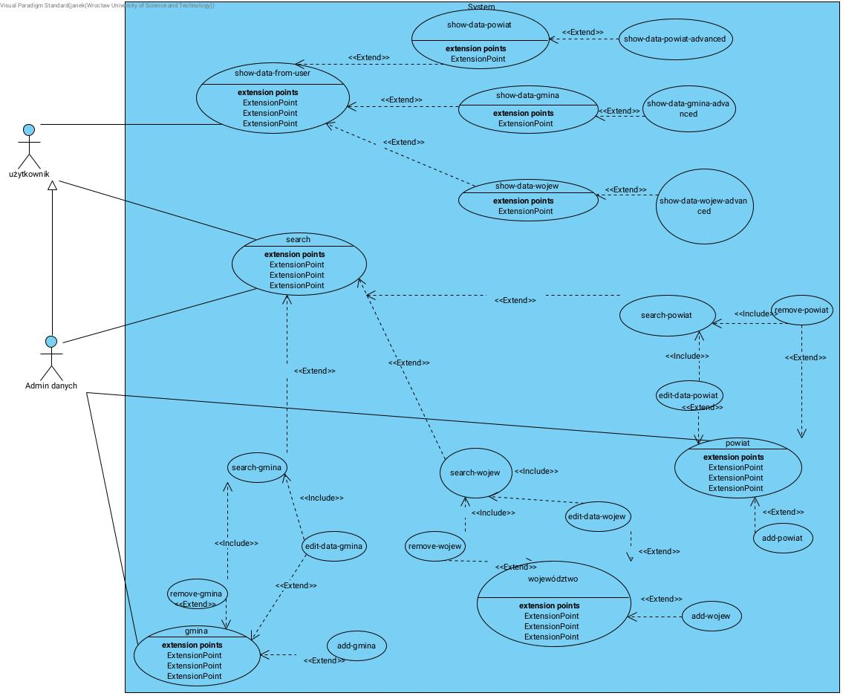

Powyższy schemat prezentuje przypadki użycia w naszej aplikacji oraz funkcje dostępne dla użytkowników aplikacji.

### Metoda podłączenia do bazy:

Aplikacja do podłączenia do bazy danych będzie wykorzystywać wbudowaną funkcję frameworku "Django". Korzystanie z tej funkcji będzie gwarantować bezpieczeństwo oraz niezawodność połączenia.

### Projekt zabezpieczeń na poziomie abstrakcji:

Zabezpieczenie na poziomie abstrakcji jest realizowane poprzez:

* logowanie użytkowników z prawami edycji
* minimalna długość hasła
* przygotowane funkcje dodawania, usuwania oraz edycji danych uniemożliwiające podanie danych w złym formacie

# Implementacja bazy danych

Zgodnie z dokumentacją stworzoną na poprzednich etapach i zatwierdzoną przez prowadzącego, zgodnie z wymaganiami stworzyliśmy skrypty implementujące naszą bazę danych w MYSQL 8.

## Skrypty:

### Schemat i tabele:

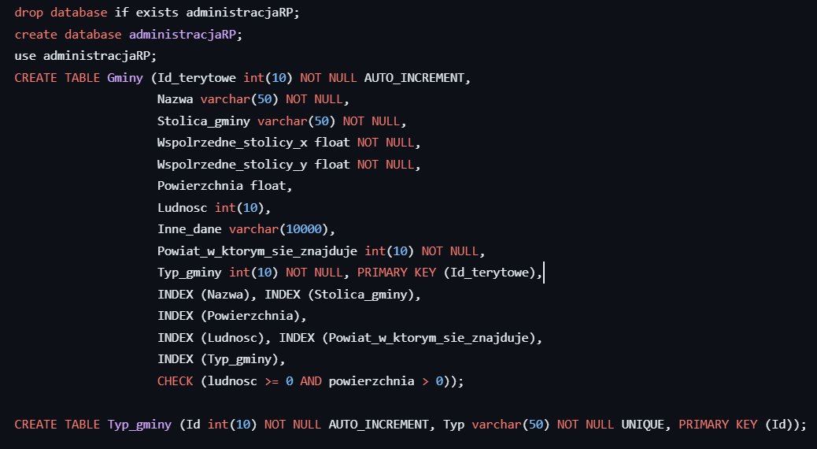

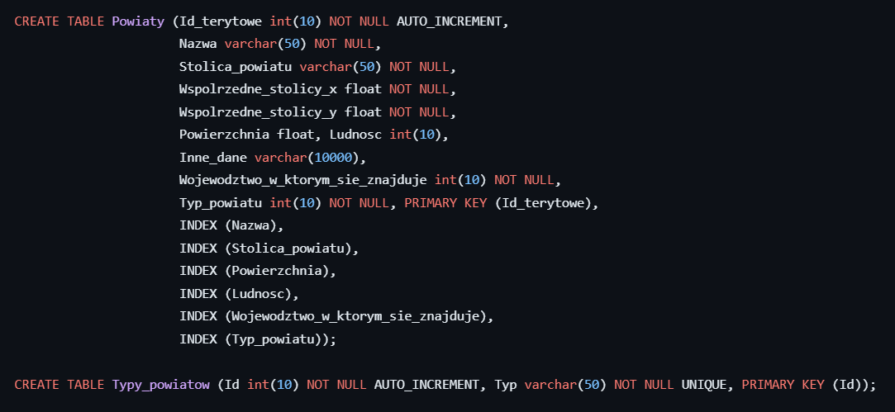

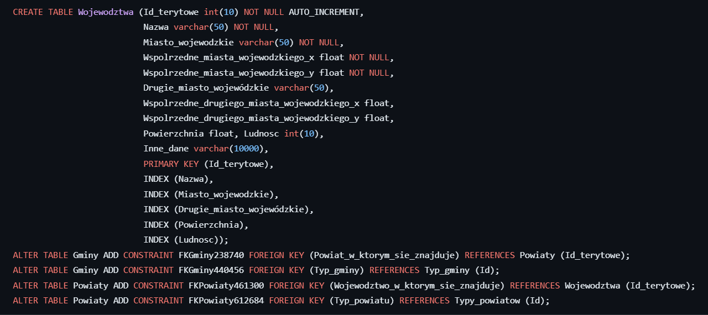

### Definicja użytkowników:



### Procedury składowe:

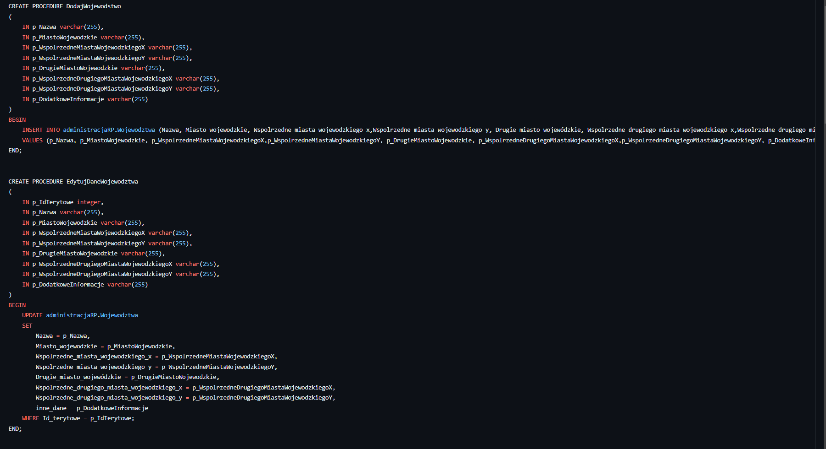

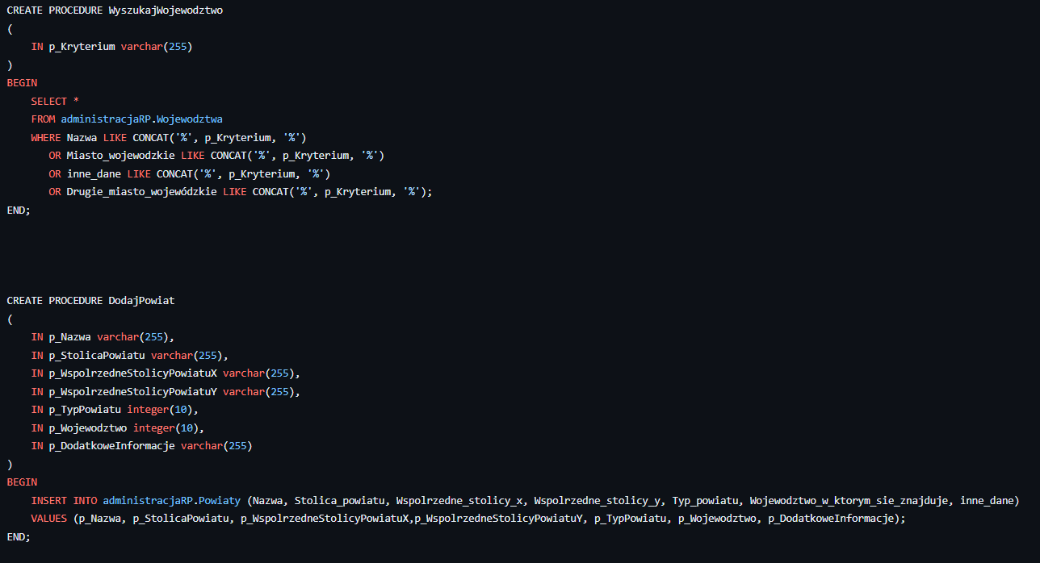

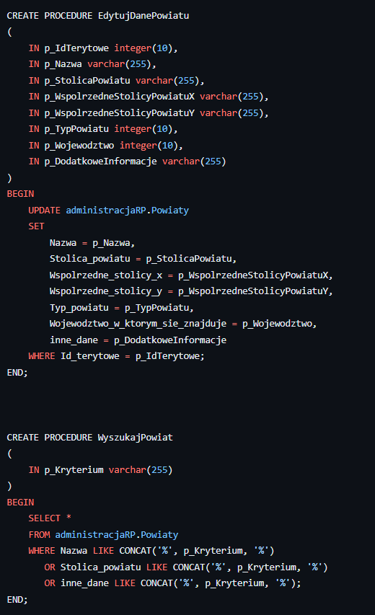

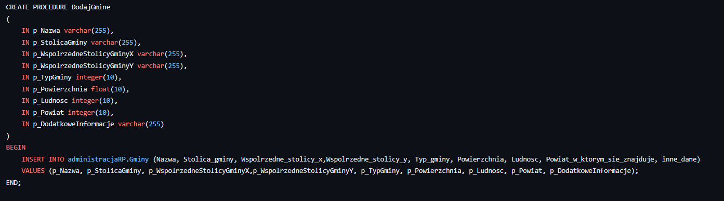

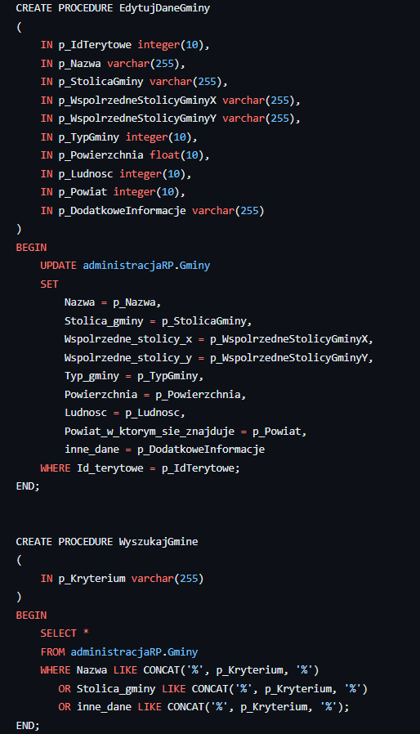

### Triggery:

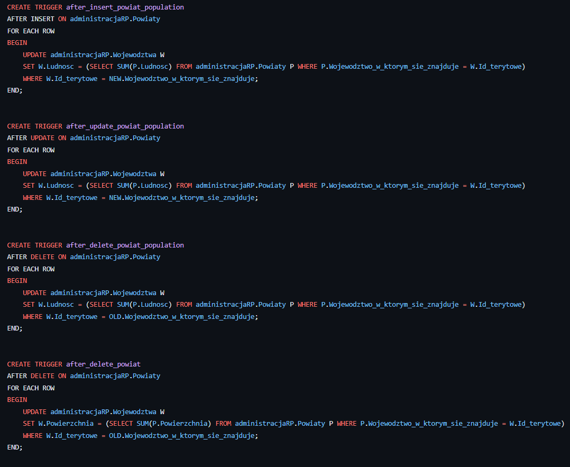

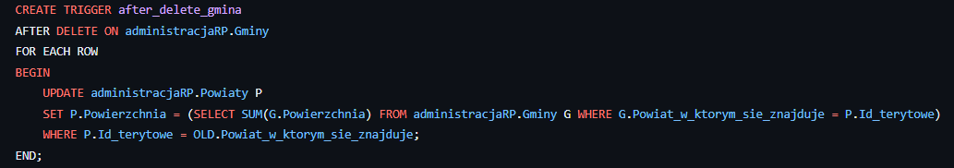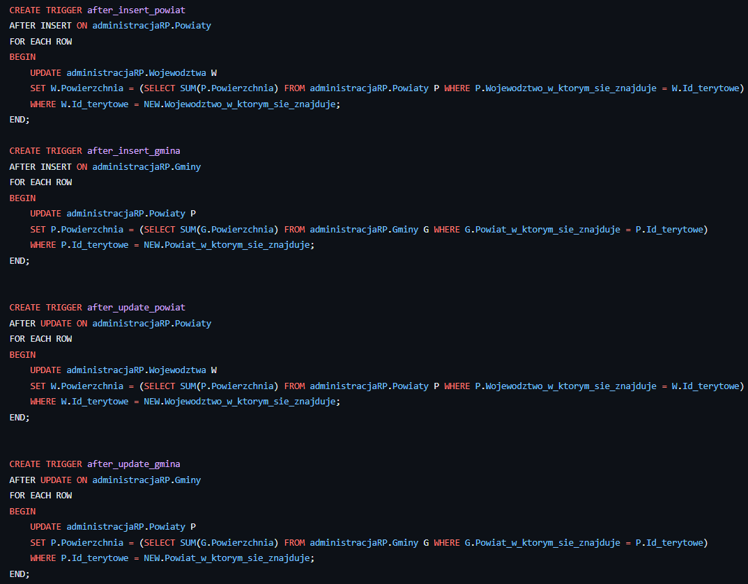

### Widoki:

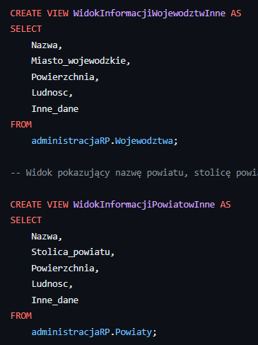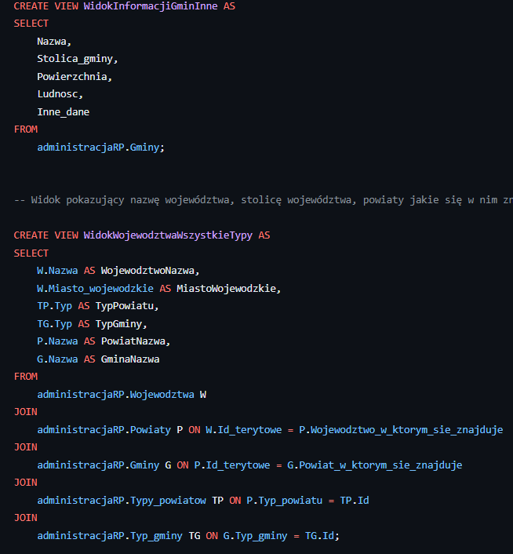

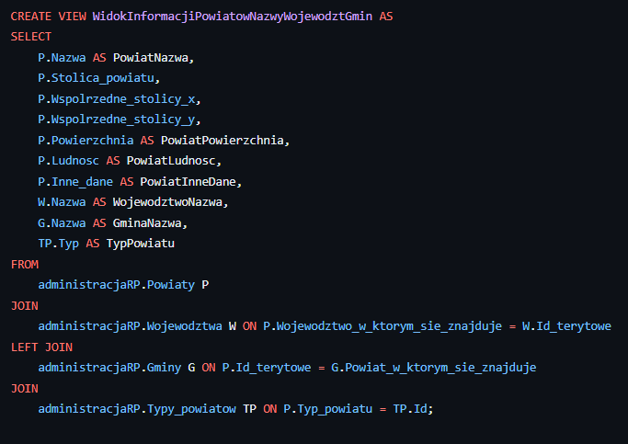

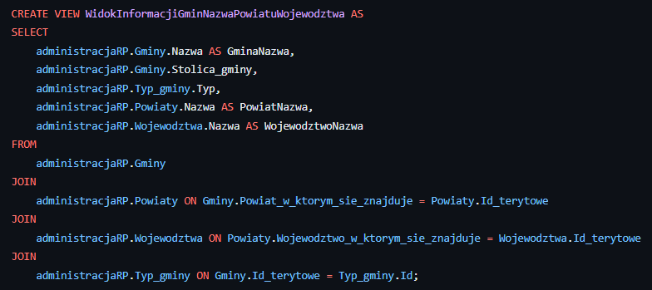

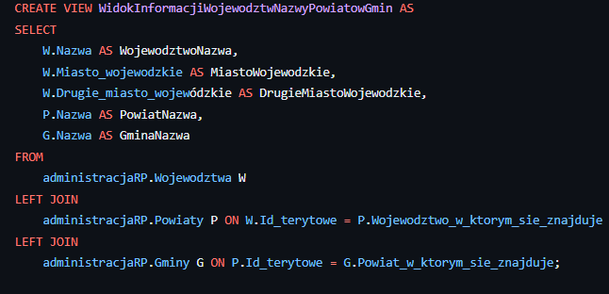

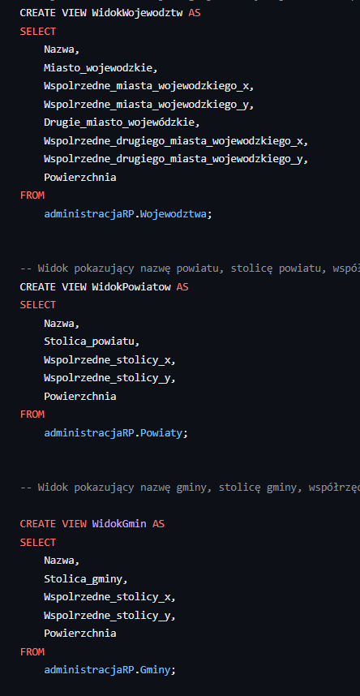

## Testy

Zgodnie z ustaleniami z prowadzącym oraz ze specyfiką naszej bazy danych- nie przeprowadzaliśmy testów wydajnościowych, tylko skupiliśmy się na poprawnym działaniu implementacji bazy danych.

Uznaliśmy, że w celu pokazania działania bazy danych, mechanizmy w niej działające pokażemy na niewielkich rozmiarowo przykładach. Dla wielu danych zrzuty ekranu były bardziej skomplikowane i trudniej było sprawdzić ich poprawność (zliczanie danych dot. Populacji oraz powierzchni dla powiatów oraz województw na podstawie danych gmin- najmniejszej jednostki administracyjnej w naszej bazie).

### Widoki:

Testy widoków opierają się na dwóch udokumentowanych zrzuty ekranu (1 zrzut ekranu kodu 1 zrzut ekranu wyniku testu po skompilowaniu kodu). Celem testu jest sprawdzenie poprawności generowania widoków i kompletności żądanych kolumn (ilość danych jest nieistotna).

**WidokWojewodztw**

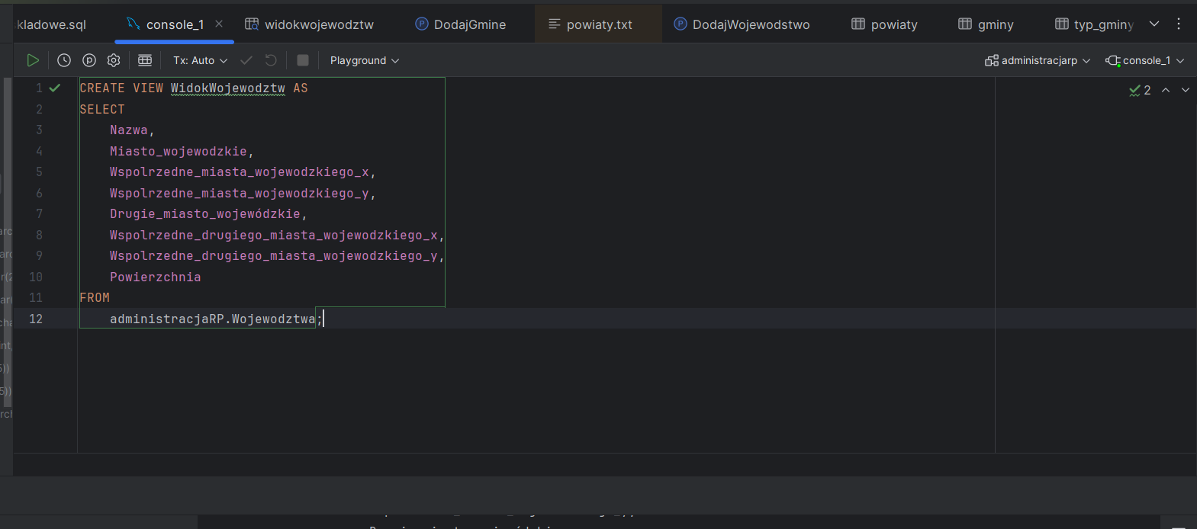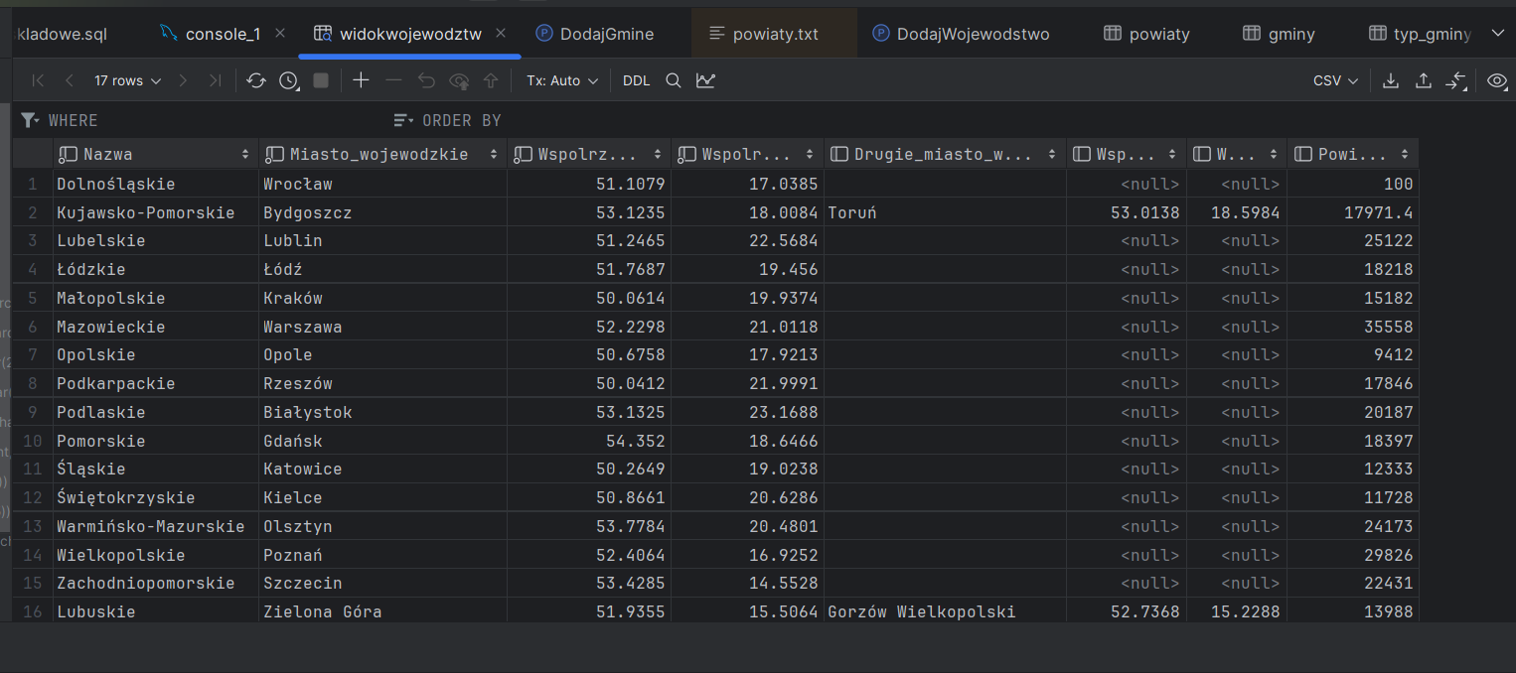

**WidokPowiatow**

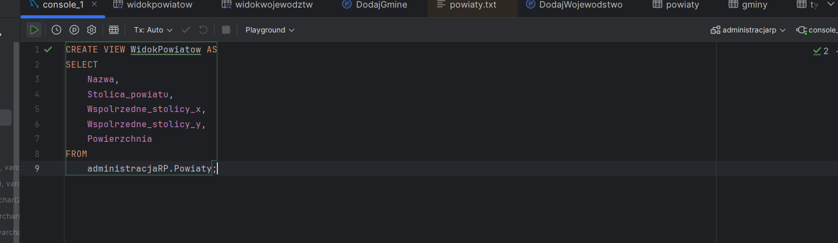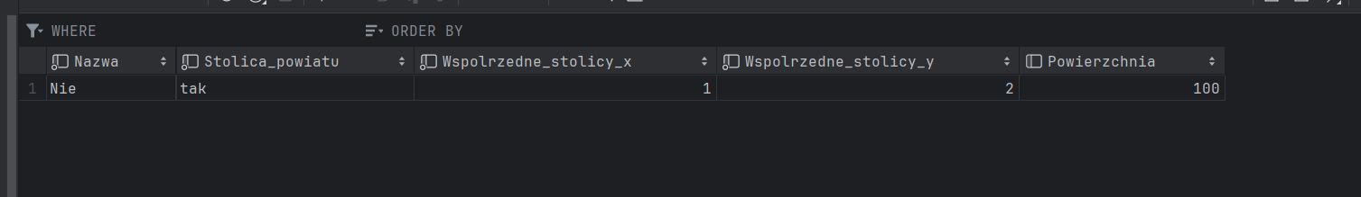

**WidokGmin**

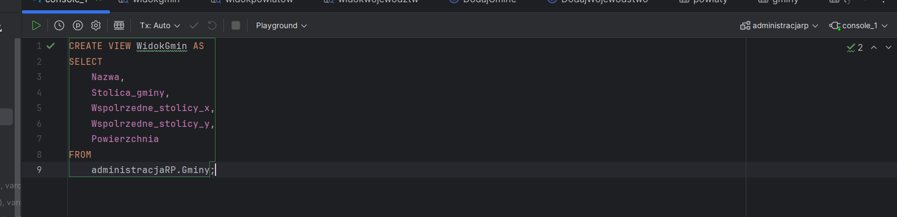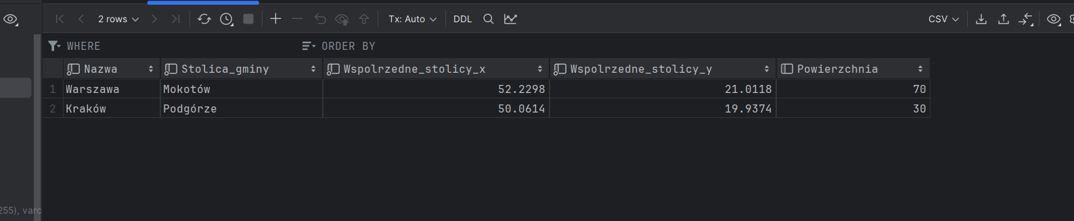

**WidokInformacjiGminNazwaPowiatuWojewodztwa**

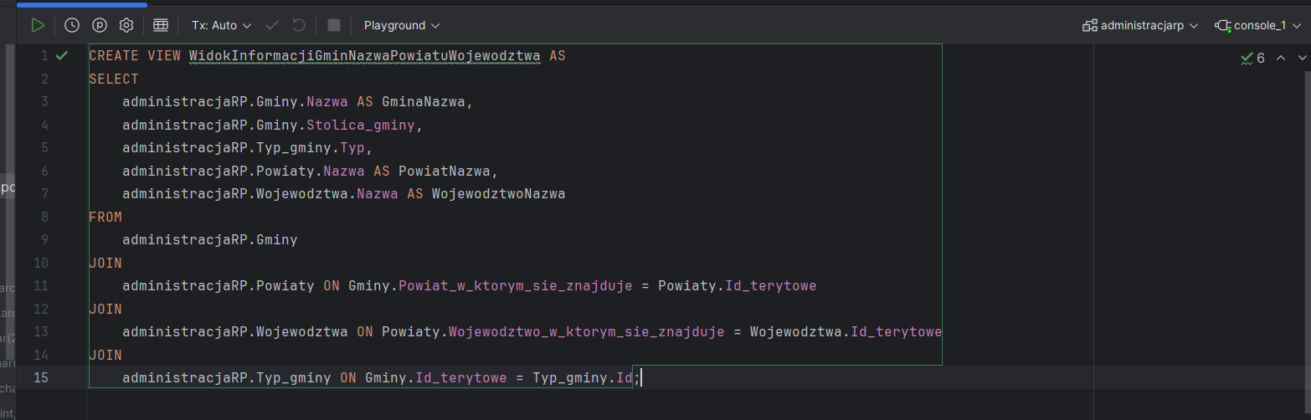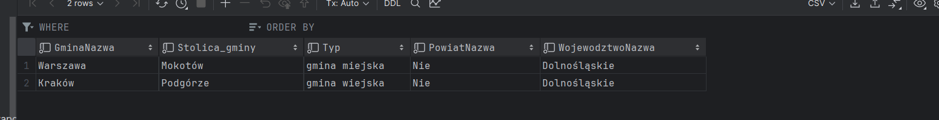

**WidokInformacjiPowiatowNazwyWojewodztGmin**

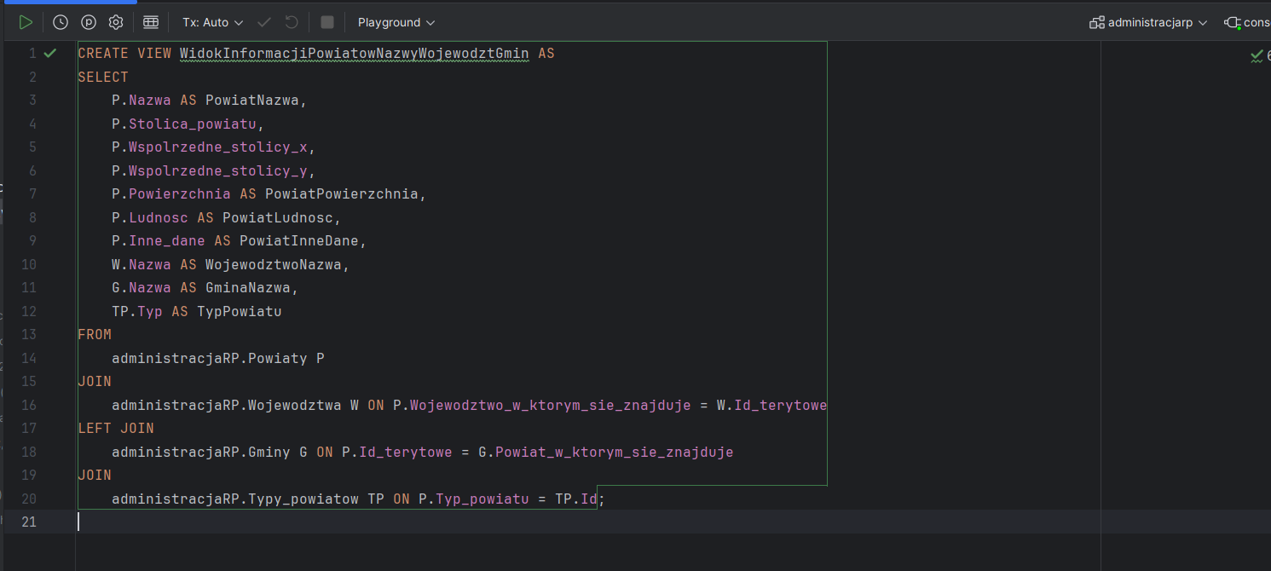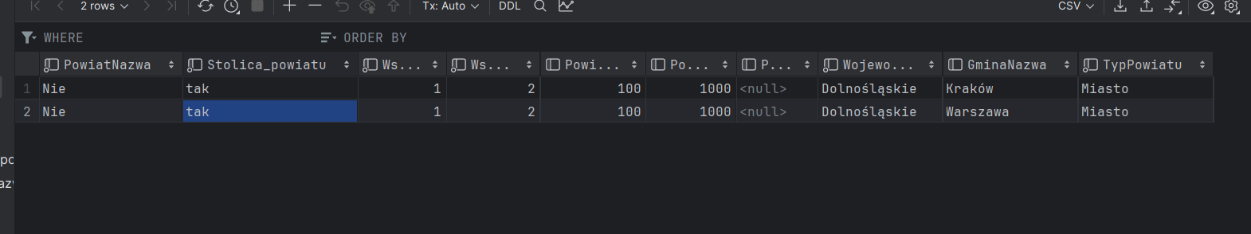

**WidokInformacjiWojewodztwNazwyPowiatowGmin**

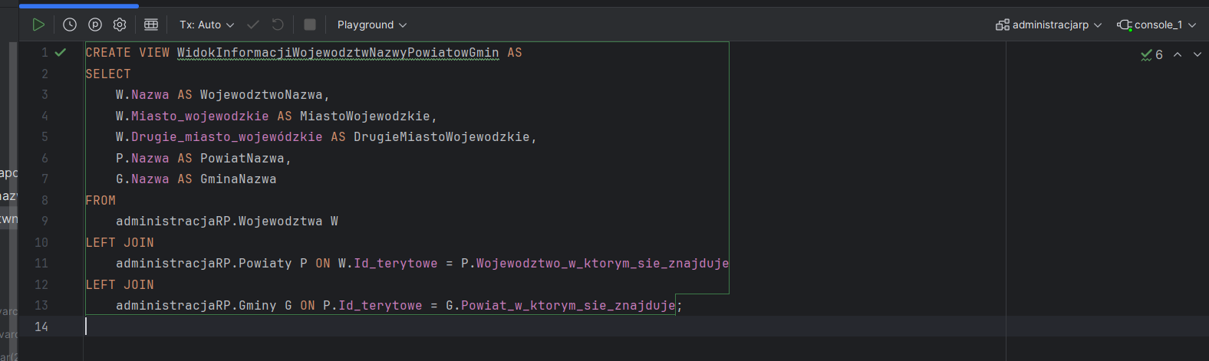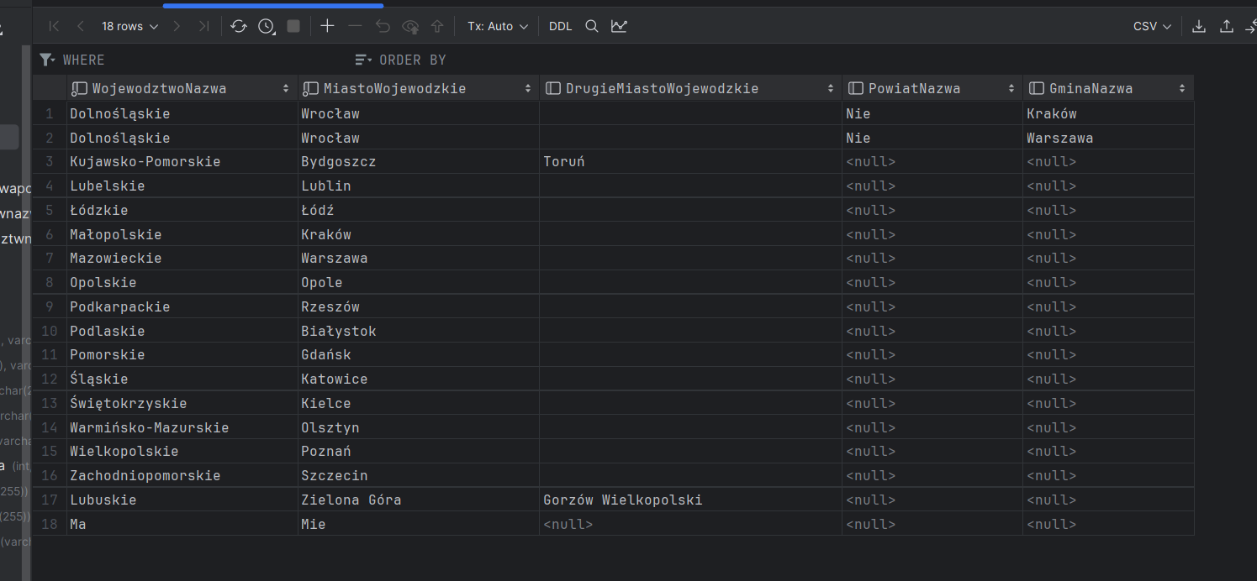

**WidokInformacjiWojewodztwInne**

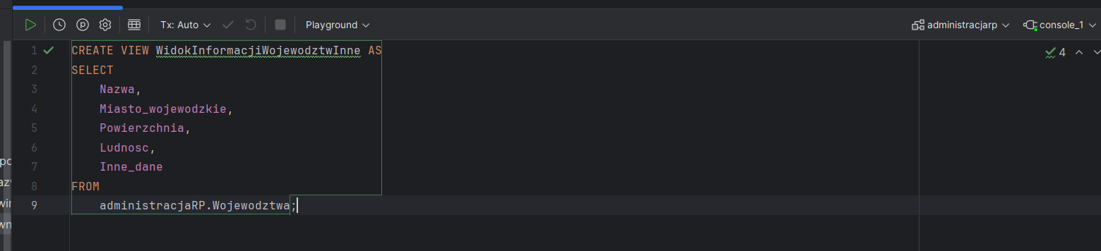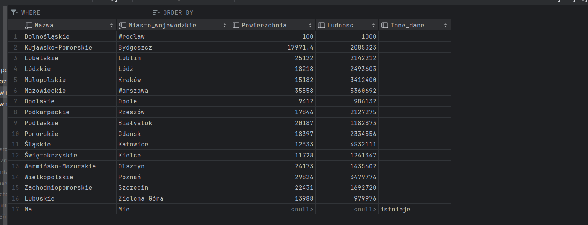

**WidokInformacjiPowiatowInne**

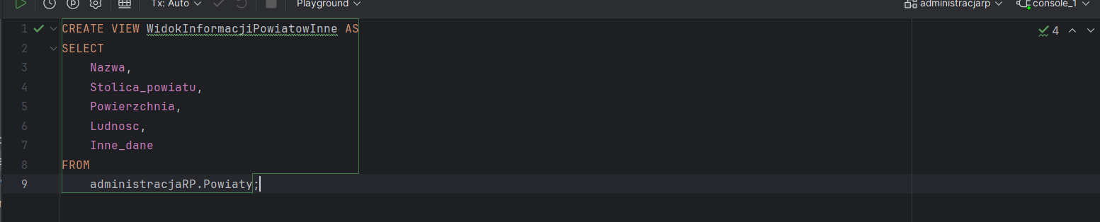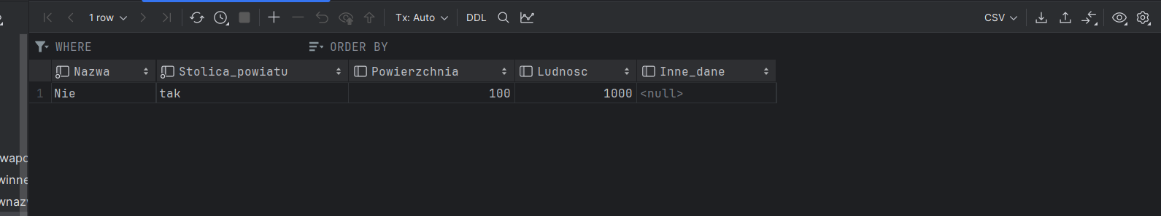**WidokInformacjiGminInne**

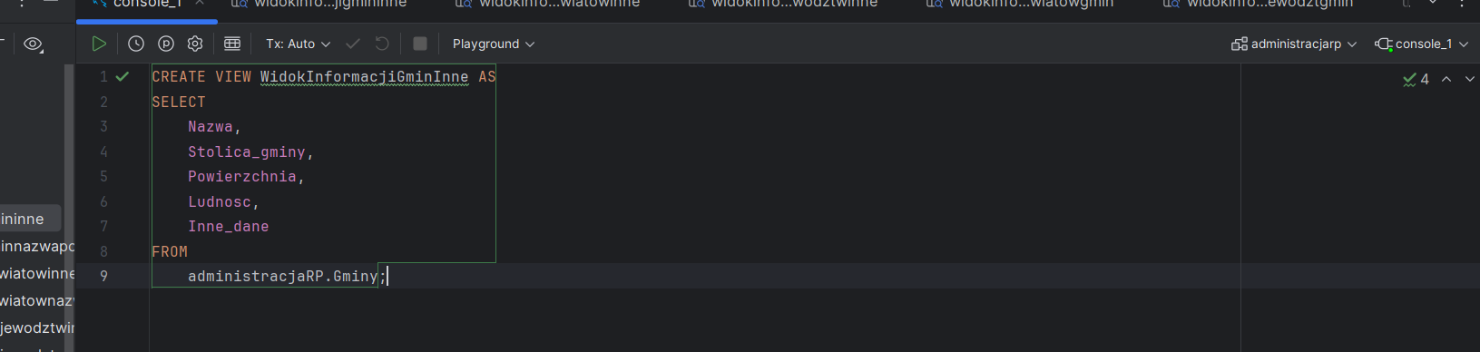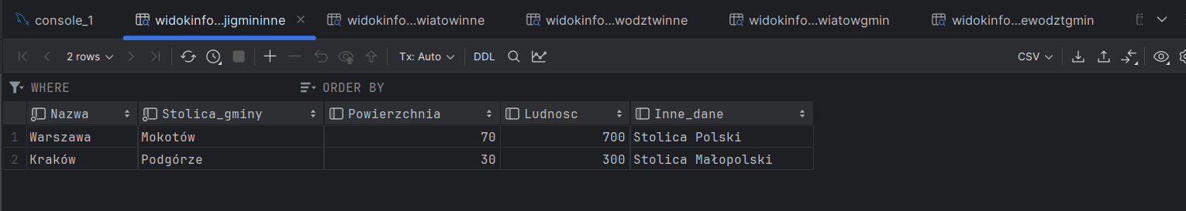

**WidokWojewodztwaWszystkieTypy**

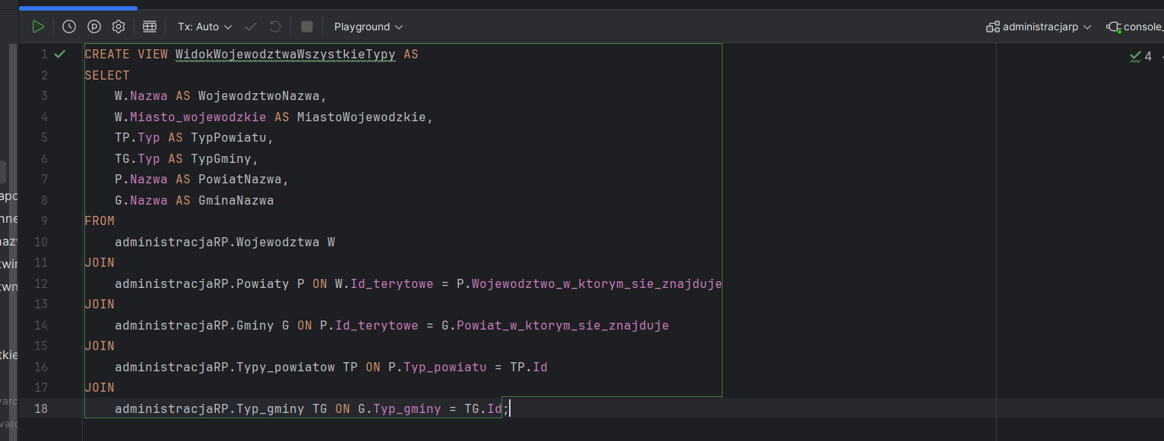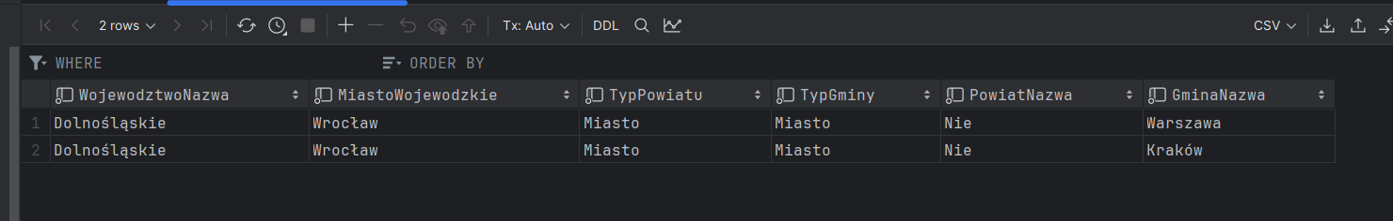

### Procedury:

Testy procedur zostały przeprowadzone pod kątem działania procedury po wprowadzeniu właściwych danych oraz możliwych testów po wprowadzeniu danych zawierających błędy.

**DodajWojewodstwo**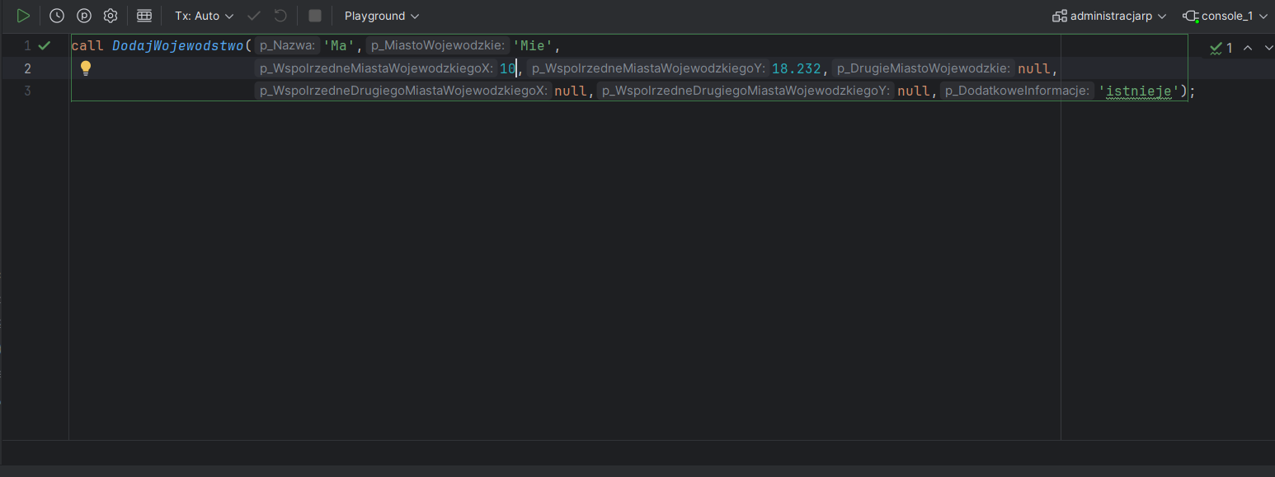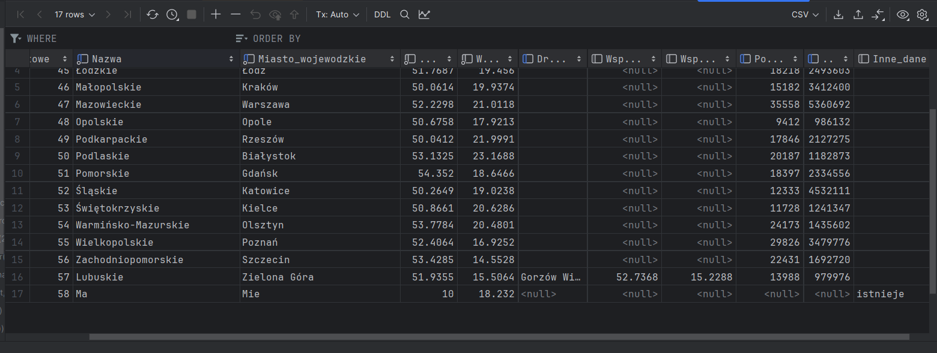

**Błąd null value**

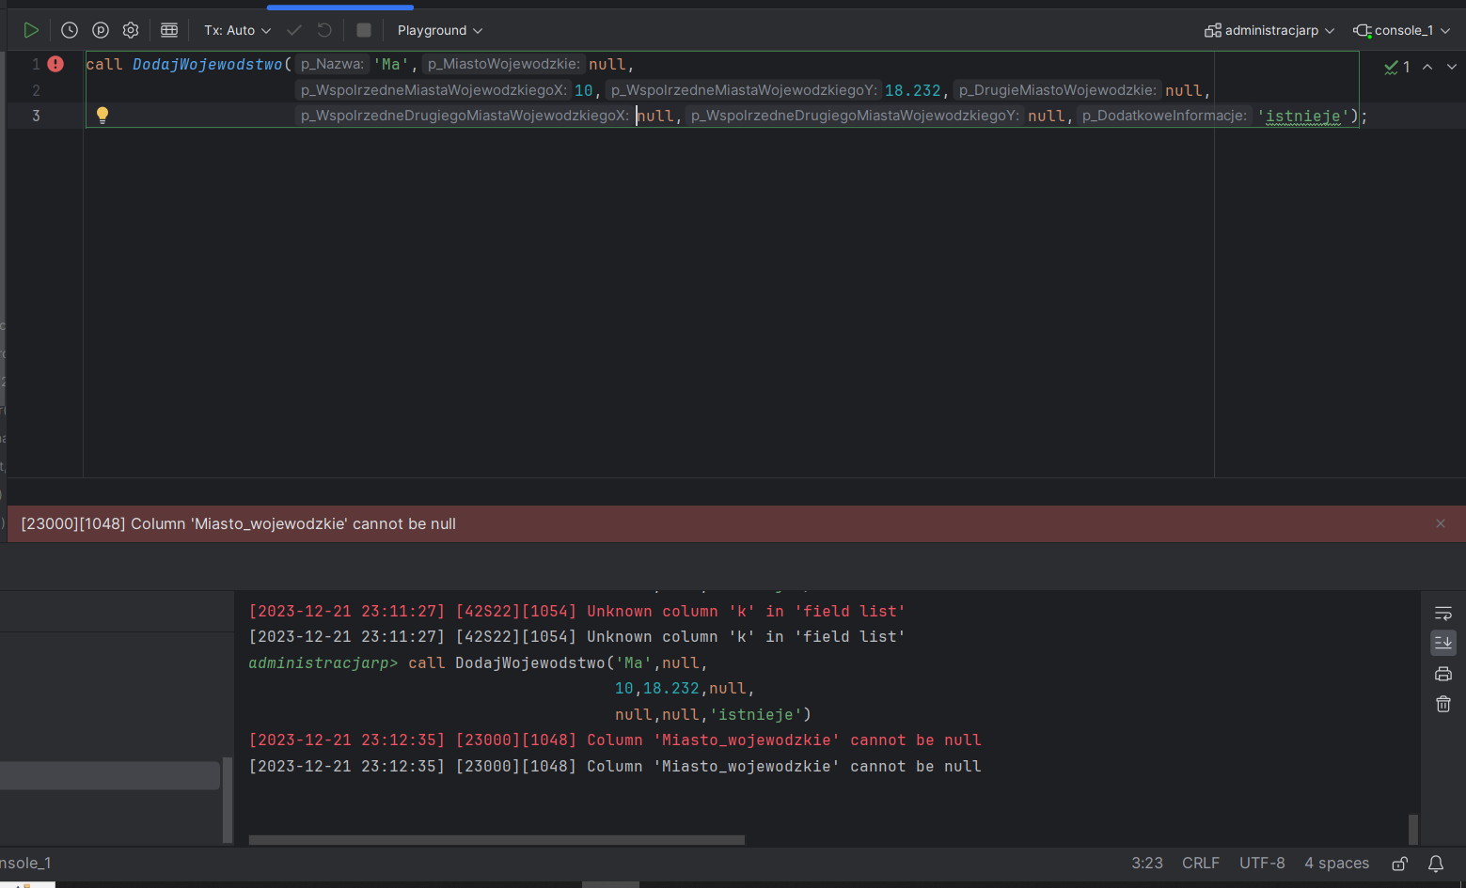

**Błąd varchar value for float field**

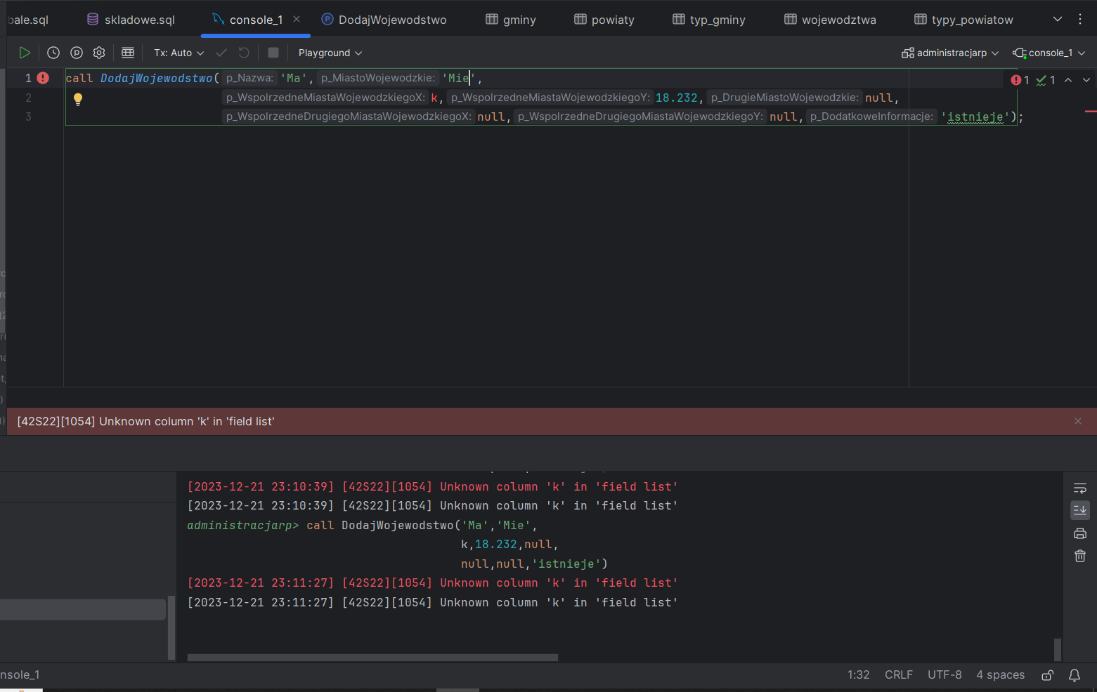

**DodajPowiat**

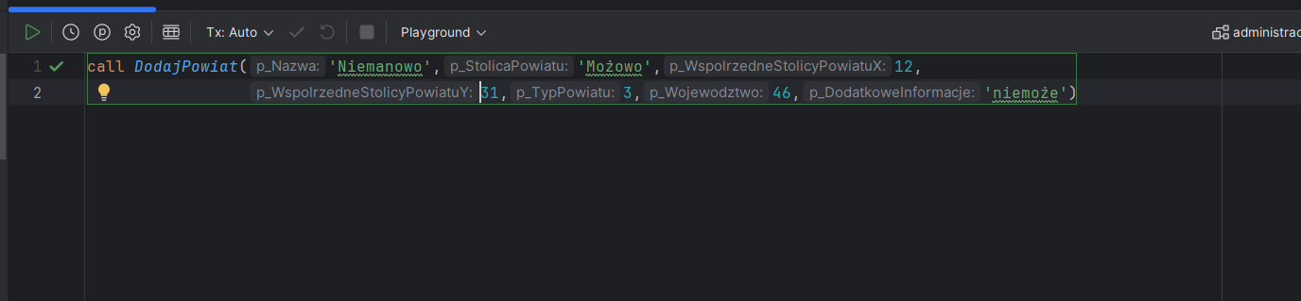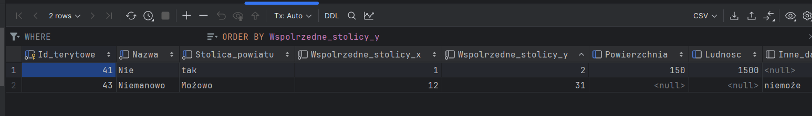

**DodajGmine:**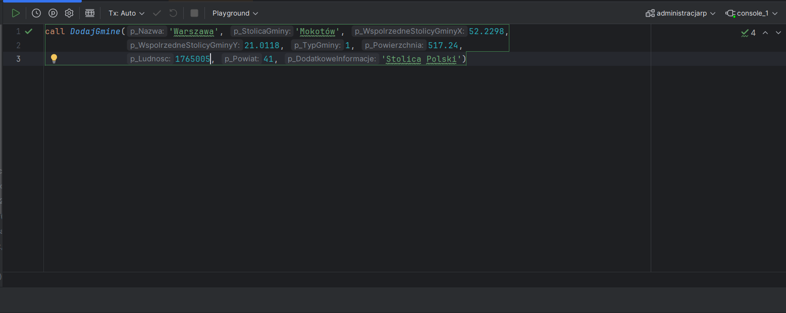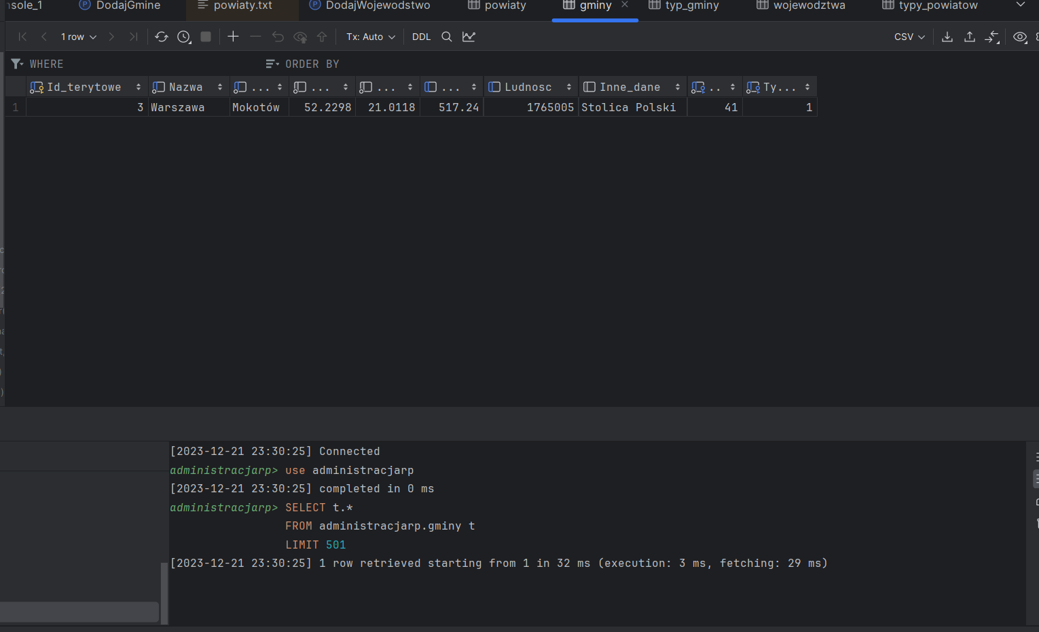

**Błąd varchar value for float field**

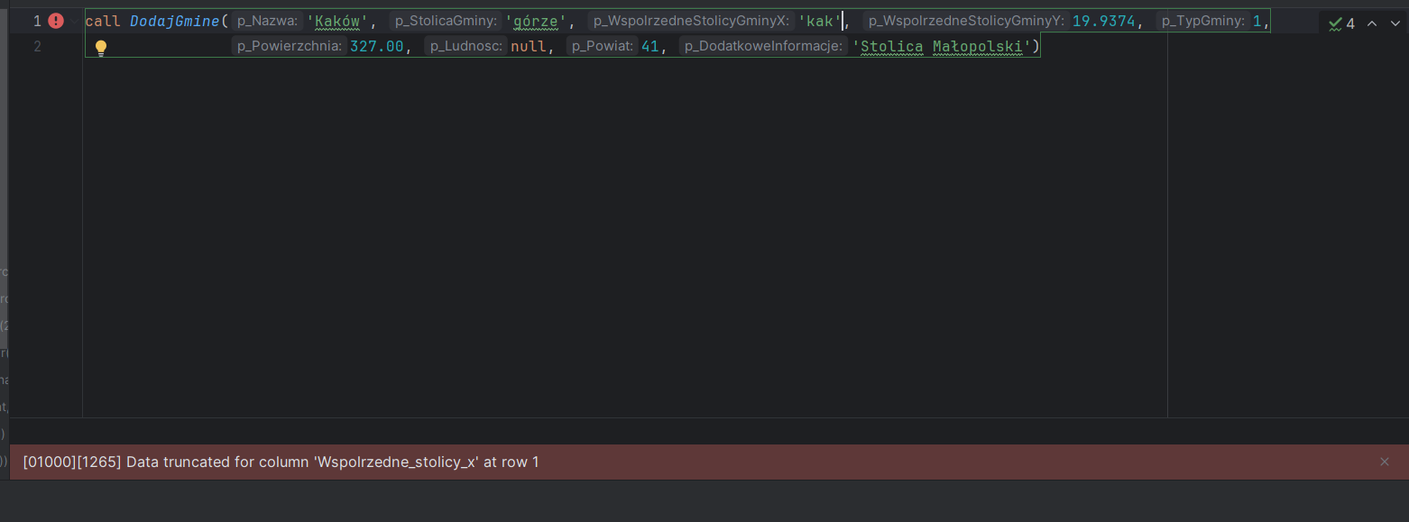

**EdytujDaneWojewodztwa**

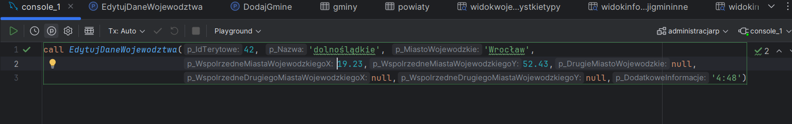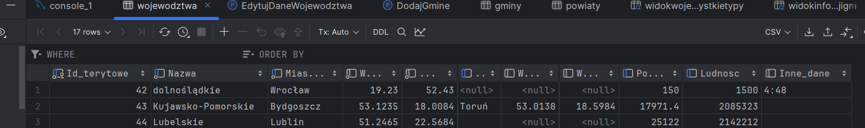

**EdytujDanePowiatu**

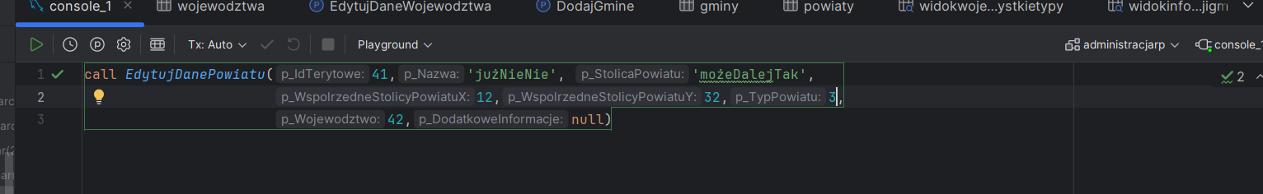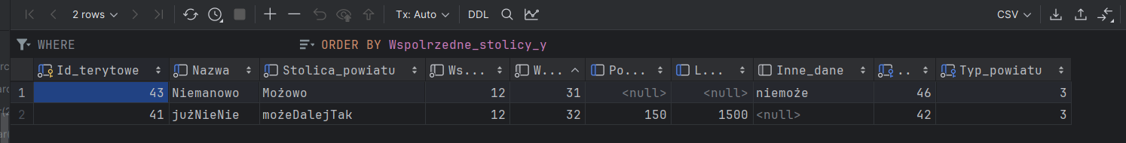

**EdytujDaneGminy**

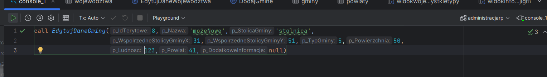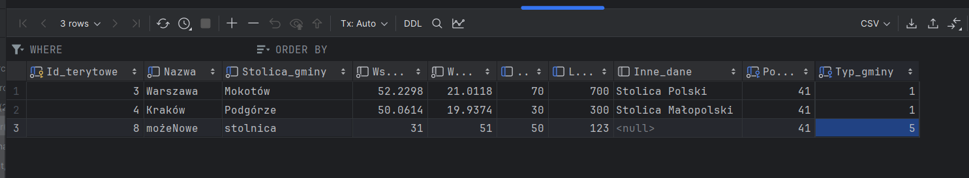

### Triggery:

Testy triggerów polegają na ich poprawnym uruchamianiu się oraz poprawnych obliczeniach. Każdy test składa się z trzech screenów (kolejno screen akcji uruchamiającej trigger, screen niezaktualizowanych danych, screen po aktualizacji danych).

**after_insert_gmina + after_insert_gmina_population**

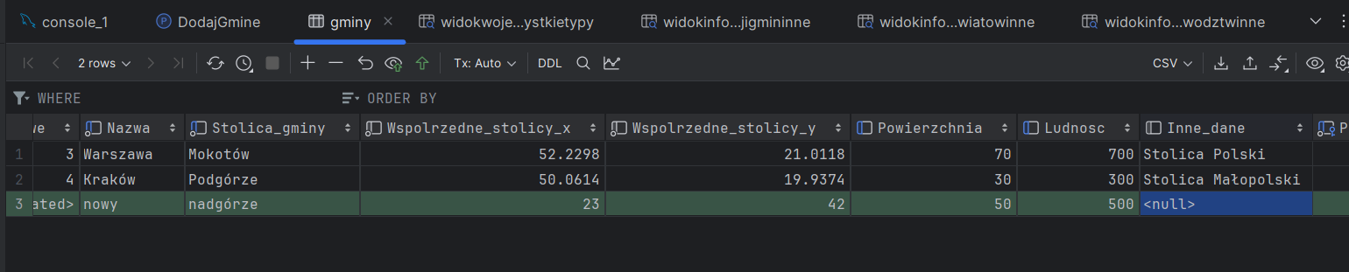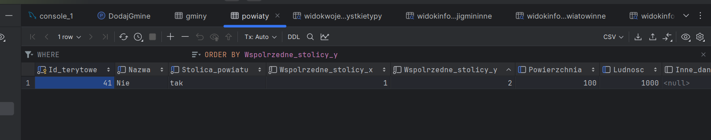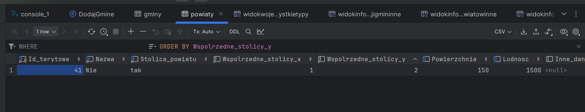

**after_update_gmina + after_update_gmina_population**

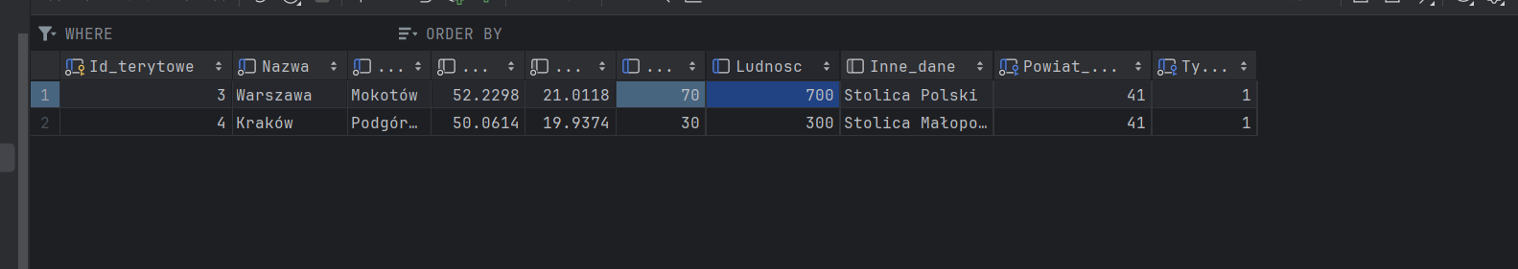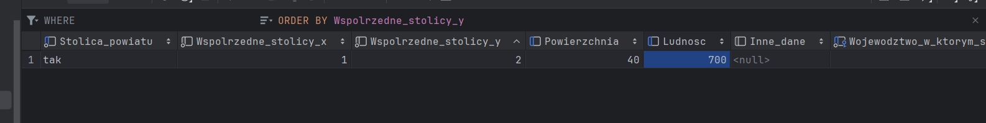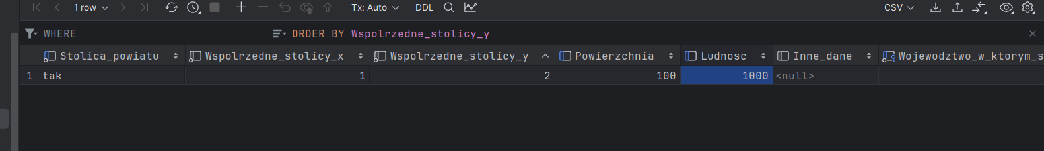

**after_delete_gmina + after_delete_gmina_population**

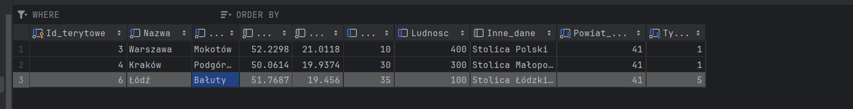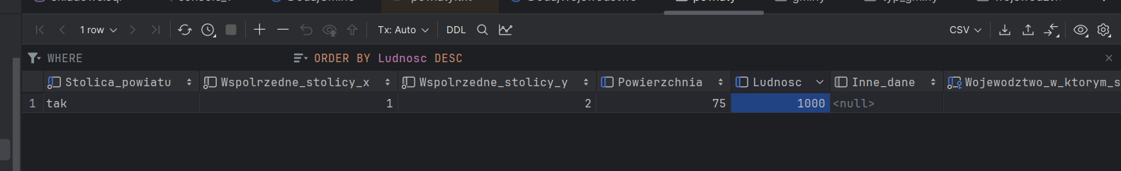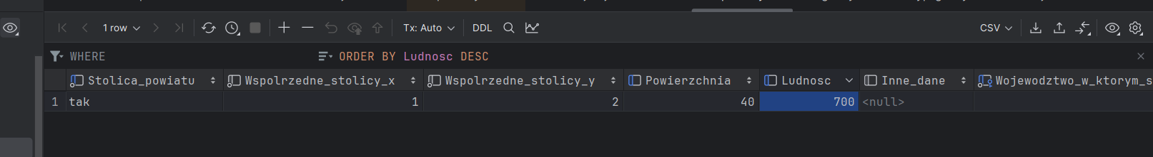

**after_insert_powiat + after_insert_powiat_population**

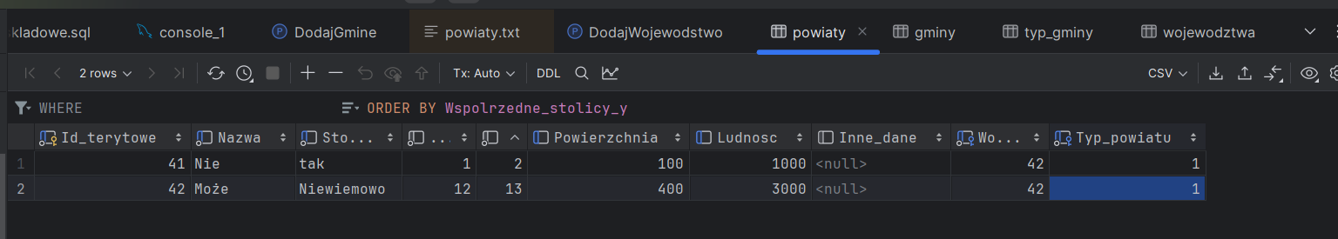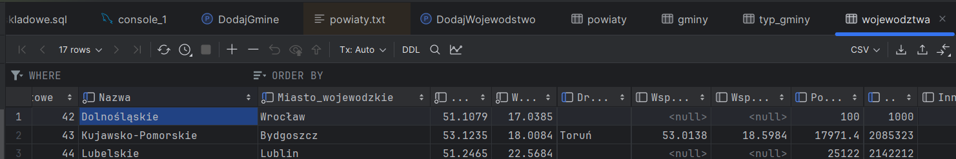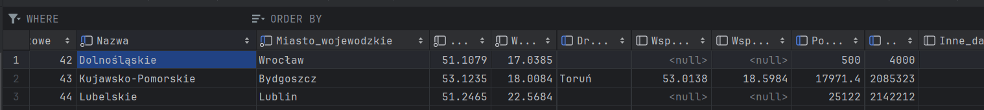

**after_update_powiat + after_update_powiat_population**

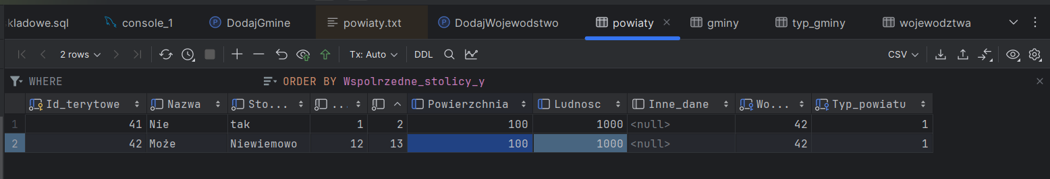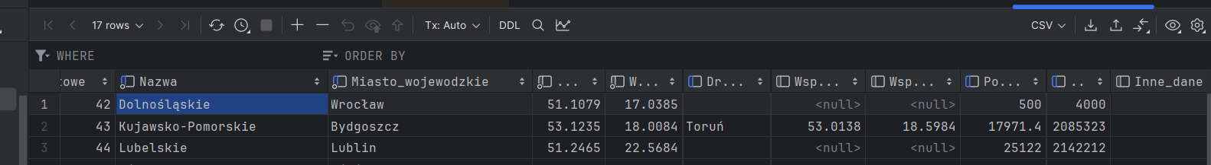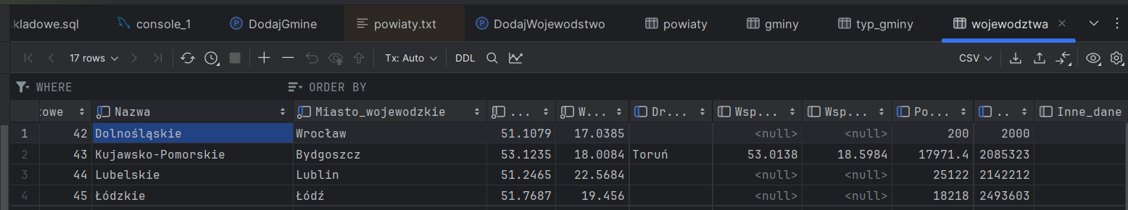

**after_delete_powiat + after_delete_powiat_population**

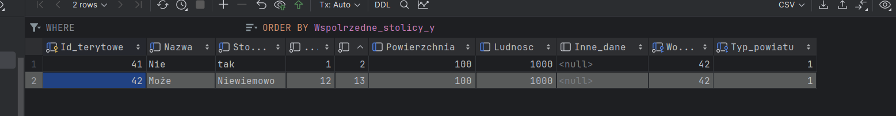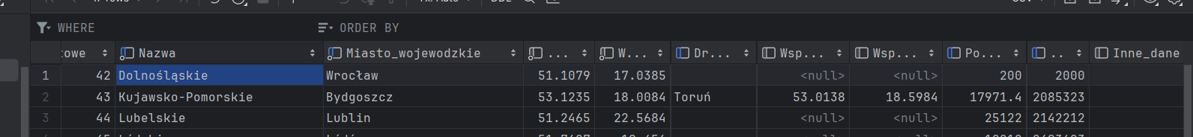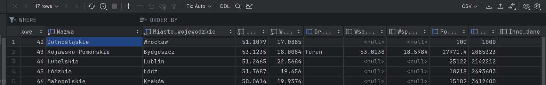

TESTY WSTAWIANIA WARTOSCI UJEMNYCH:

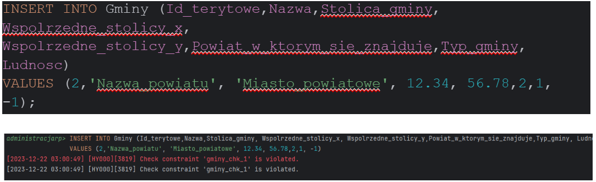

## Generowanie danych do tabel:

Dane umieszczone w tabelach będą pobierane z terytu za pomocą poniższego programu:

public class Main {  
 public static void main(String[] args) {  
 int currentCityNumber = 0;  
 int currentWojewodztwoId = 0;  
 int currentPowiatId = 0;  
 int lines = 0;  
 int lastIdGminy = 0;  
  
  
 String url = "jdbc:mysql://localhost:3306/administracjaRP";  
 String username = ""; //username  
 String password = ""; //password  
 try(Connection connection = DriverManager.getConnection(url,username,password)){  
  
 try(BufferedReader buffer = new BufferedReader(new FileReader("TERC_Urzedowy_2023-12-21.csv"))) {  
 String line;  
 Random random = new Random();  
 while((line = buffer.readLine()) != null){  
 if(lines == 0){  
 lines++;  
 continue;  
 }  
 String miasto = "miasto" + currentCityNumber;  
 currentCityNumber++;  
 String[] values = line.split(";");  
 float randomPowierzchnia = random.nextFloat() * 20;  
 int randomPopulacja = random.nextInt(10000) + 100;  
 int randomint = random.nextInt(6);  
 float randomX = random.nextFloat() + 49 + randomint;  
 float randomintY = random.nextInt(9);  
 float randomY = random.nextFloat() + randomintY ;  
 int randomStringLength = random.nextInt(1001);  
 //wojewodztwo  
 if(values[1] == ""){  
 currentWojewodztwoId = Integer.parseInt(values[0]);  
 String insertWoj = "INSERT INTO Wojewodztwa (Id_terytowe,Nazwa, Miasto_wojewodzkie, Wspolrzedne_miasta_wojewodzkiego_x, Wspolrzedne_miasta_wojewodzkiego_y, " +  
 " Inne_dane) VALUES (?, ?, ?, ?, ?, ?)";  
 PreparedStatement preparewWoj = connection.prepareStatement(insertWoj);  
 String randomString = generateRandomString(randomStringLength);  
 preparewWoj.setString(1, values[0]);  
 preparewWoj.setString(2, values[4]);  
 preparewWoj.setString(3, miasto);  
 preparewWoj.setString(4, Float.toString(randomX));  
 preparewWoj.setString(5, Float.toString(randomY));  
 preparewWoj.setString(6, randomString);  
  
 preparewWoj.addBatch();  
 preparewWoj.executeBatch();  
 } else if (values[2] == "") {  
  
 String insertPowiat = "INSERT INTO Powiaty (Id_terytowe,Nazwa, Stolica_powiatu, Wspolrzedne_stolicy_x, Wspolrzedne_stolicy_y, " +  
 " Inne_dane, Wojewodztwo_w_ktorym_sie_znajduje, Typ_powiatu) VALUES (?, ?, ?, ?, ?, ?, ?, ?)";  
 PreparedStatement preparePowiat = connection.prepareStatement(insertPowiat);  
 String randomString = generateRandomString(randomStringLength);  
 String idPowiatu = values[0] + values[1];  
 currentPowiatId = Integer.parseInt(idPowiatu);  
 String typ_powiatu;  
 if(values[5].equals("powiat")) {  
 typ_powiatu = "1";  
 } else {  
 typ_powiatu = "2";  
 }  
 preparePowiat.setString(1, idPowiatu);  
 preparePowiat.setString(2, values[4]);  
 preparePowiat.setString(3, miasto);  
 preparePowiat.setString(4, Float.toString(randomX));  
 preparePowiat.setString(5, Float.toString(randomY));  
 preparePowiat.setString(6, randomString);  
 preparePowiat.setString(7, Integer.toString(currentWojewodztwoId));  
 preparePowiat.setString(8, typ_powiatu);  
 preparePowiat.addBatch();  
 preparePowiat.executeBatch();  
 } else{  
 System.out.println("AAAAAAAAAAAAAAAAAAAAAAAAAAAAAAAAAAAAAAAAAAAAAAAAAAAAAAAAAAAAAAAAAAAAAAAAA");  
 String insertGmina = "INSERT INTO Gminy (Id_terytowe,Nazwa, Stolica_gminy, Wspolrzedne_stolicy_x, Wspolrzedne_stolicy_y, " +  
 "Powierzchnia, Ludnosc, Inne_dane, Powiat_w_ktorym_sie_znajduje, Typ_gminy) VALUES (?, ?, ?, ?, ?, ?, ?, ?, ?, ?)";  
 PreparedStatement prepareGmina = connection.prepareStatement(insertGmina);  
 String randomString = generateRandomString(randomStringLength);  
 int typ_gminy = Integer.parseInt(values[3]);  
 if(typ_gminy > 5){  
 typ_gminy = typ_gminy - 2;  
 }  
  
 String idGminy = values[0] + values[1] + values[2];  
  
 if(lastIdGminy == Integer.parseInt(idGminy)){  
 continue;  
 }  
 lastIdGminy = Integer.parseInt(idGminy);  
 prepareGmina.setString(1, idGminy);  
 prepareGmina.setString(2, values[4]);  
 prepareGmina.setString(3, miasto);  
 prepareGmina.setString(4, Float.toString(randomX));  
 prepareGmina.setString(5, Float.toString(randomY));  
 prepareGmina.setString(6, Float.toString(randomPowierzchnia));  
 prepareGmina.setString(7, Integer.toString(randomPopulacja));  
 prepareGmina.setString(8, randomString);  
 prepareGmina.setString(9, Integer.toString(currentPowiatId));  
 prepareGmina.setString(10, Integer.toString(typ_gminy));  
  
 prepareGmina.addBatch();  
 prepareGmina.executeBatch();  
 }  
 }  
  
 } catch (FileNotFoundException e) {  
 throw new RuntimeException(e);  
 } catch (IOException e) {  
 throw new RuntimeException(e);  
 } ;  
 } catch (SQLException e) {  
 throw new RuntimeException(e);  
 }  
 }  
  
 public static String generateRandomString(int length) {  
 int leftLimit = 97; // 'a'  
 int rightLimit = 122; // 'z'  
 Random random = new Random();  
  
 String generatedString = random.ints(leftLimit, rightLimit + 1)  
 .limit(length)  
 .collect(StringBuilder::new, StringBuilder::appendCodePoint, StringBuilder::append)  
 .toString();  
  
 return generatedString;  
 }  
}

## Test użytkowników:

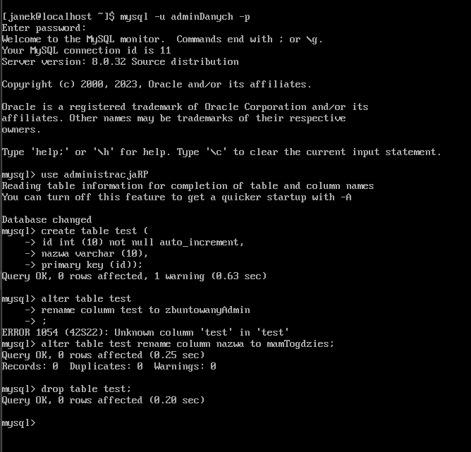

Uprawnienia administratora danych działają poprawnie dla schematu administracjaRP

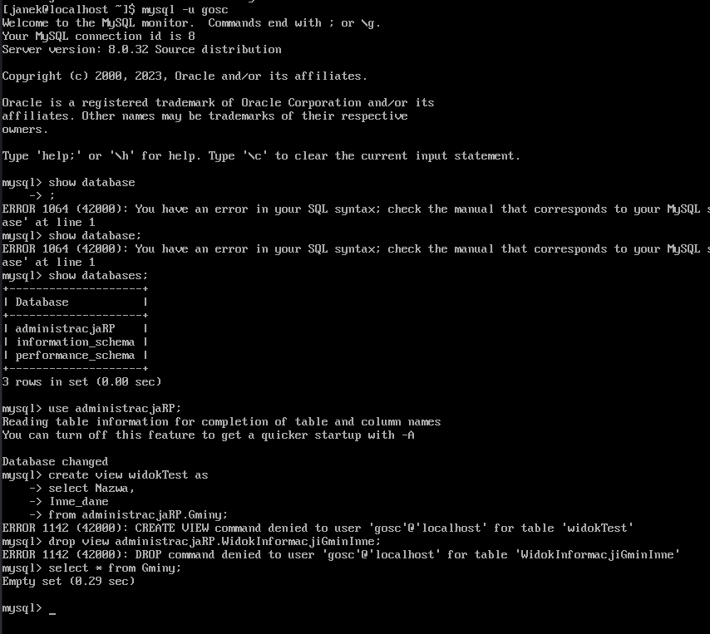

Uprawnienia gościa nie pozwalają mu na edycje danych w bazie danych.

## Instalacja i konfigurowanie systemu: Administracja RP

* Zalecane jest stworzenie wirtualnego środowiska
* Sklonuj repozytorium na komputer/server hostujący aplikacje
* w terminalu użyj komendy pip install django mysqlclient django-crispy-forms django-bootstrap4
* Aby stworzyć użytkownika z uprawnieniami administratora wejdź do folderu z aplikacją i w terminalu wpisz python .\manage.py createsuperuser
* Uzupełnij wymagane dane
* Aby uruchomić aplikację: python .\manage.py runserver
* Aplikacja połączy się z naszymi serverami automatycznie.
* Aplikacja powinna działać na zdefiniowanym w kontrakcie ip/domenie

## Instrukcja użytkowania aplikacji- administrator bazy danych:

Do nadzoru aplikacji sugerujemy wykorzystanie panelu administratora, który dostępny jest dla użytkownika pod adresem: ip/admin lub nazwadomoenyinternetowej/admin. Dostęp wymaga zalogowania za pomocą danych, podanych podczas tworzenia użytkownika z uprawnieniami administratora.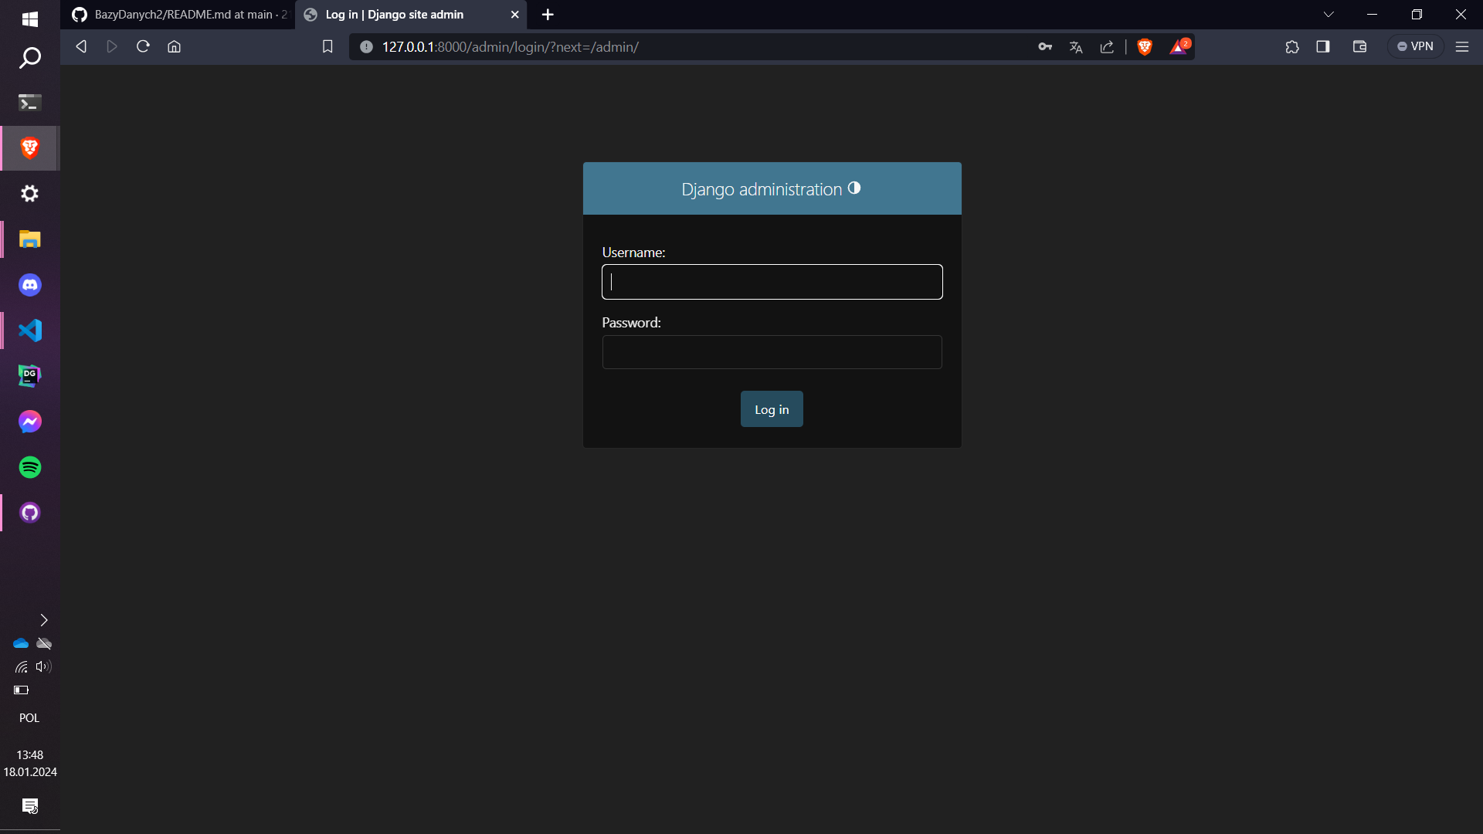 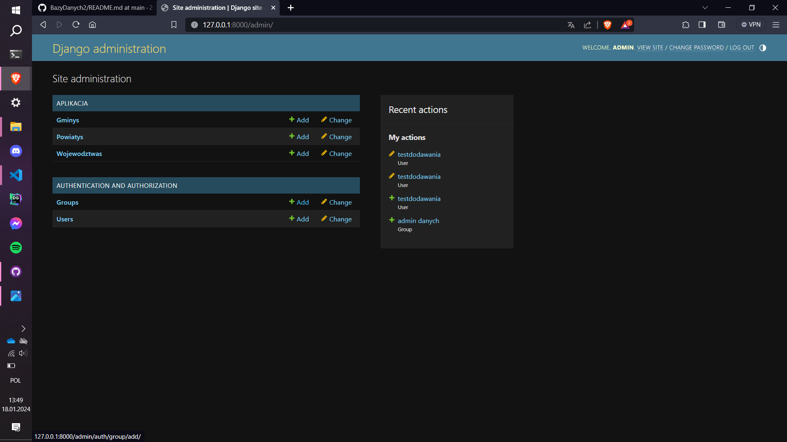

Po zalogowaniu administrator ma dostęp do panelu za pomocą, którego może edytować danymi "zaciągniętymi" z bazy danych przez aplikację, dodawać nowe oraz edytować i usuwać istniejące. 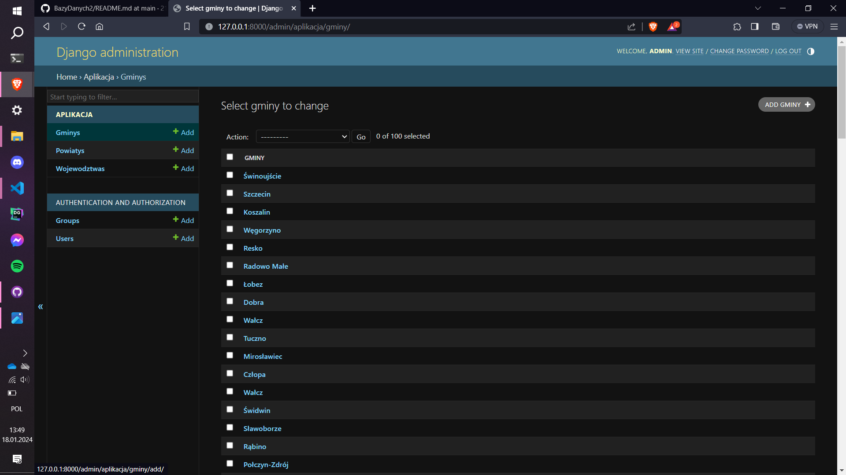 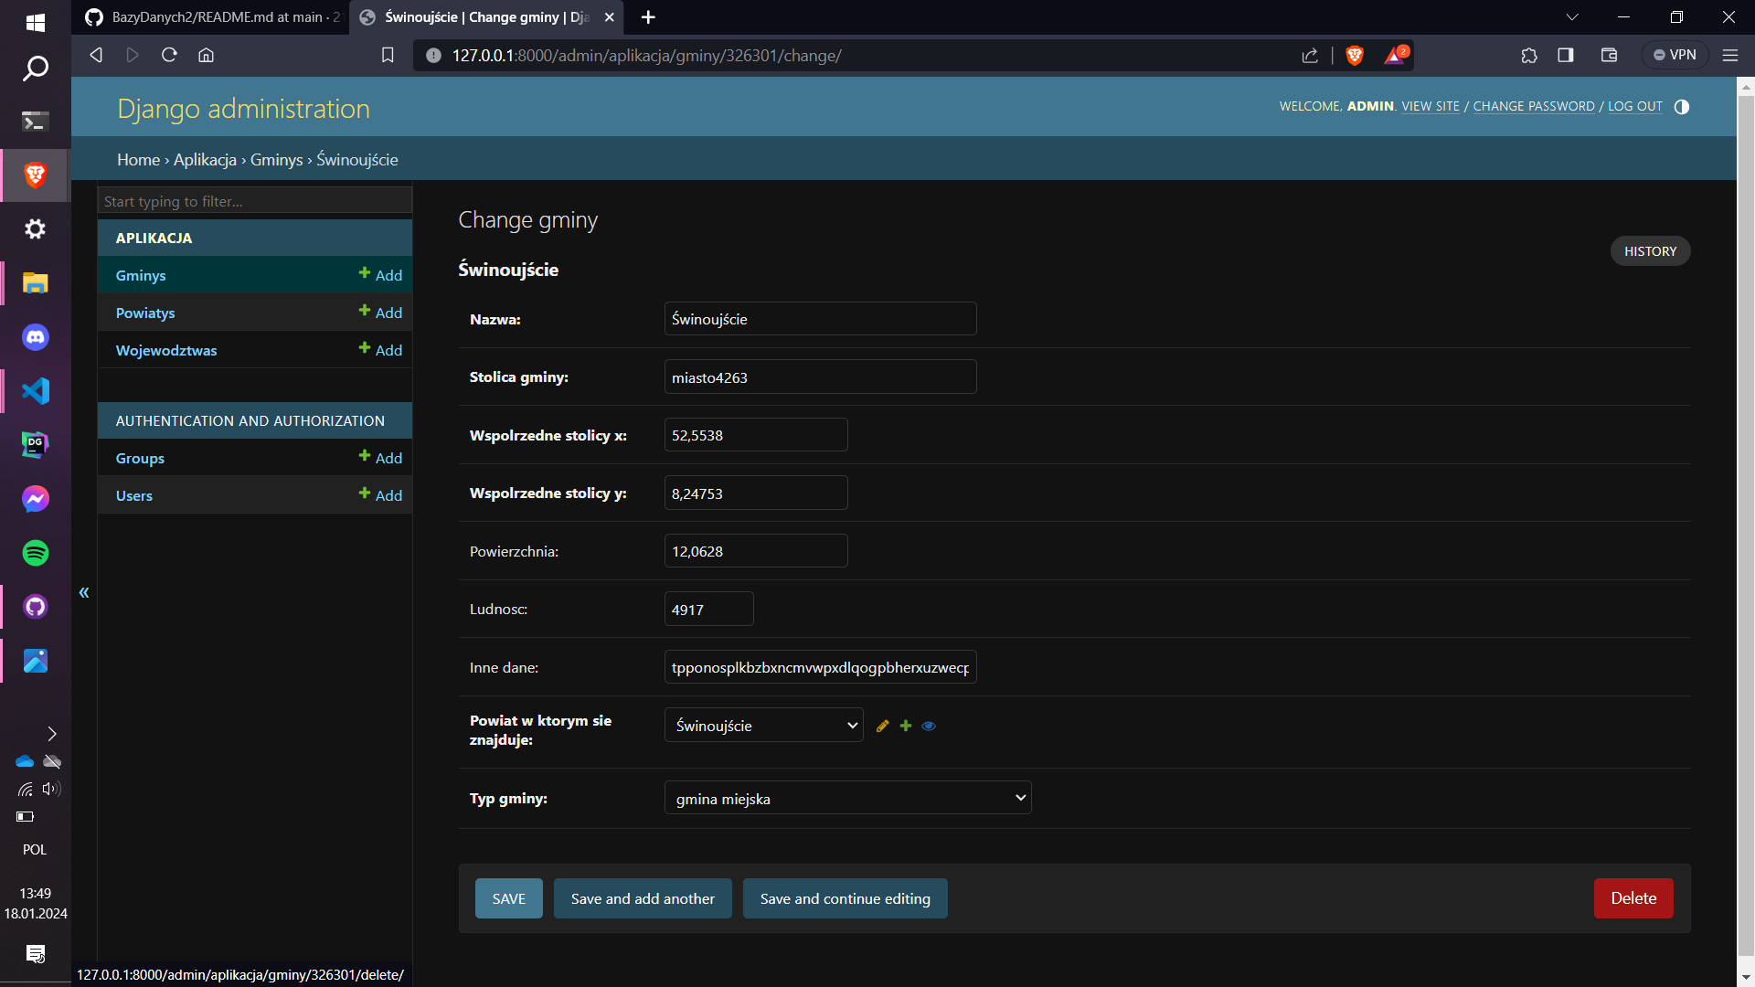

Administrator może również za pomocą aplikacji dodawać, usuwać oraz edytować użytkowników (kolejnych administratorów, administratorów danych bądź zdefiniowanych przez siebie) oraz przypisywać im grupy z odpowiednimi uprawnieniami.

* Dodawanie użytkowników: 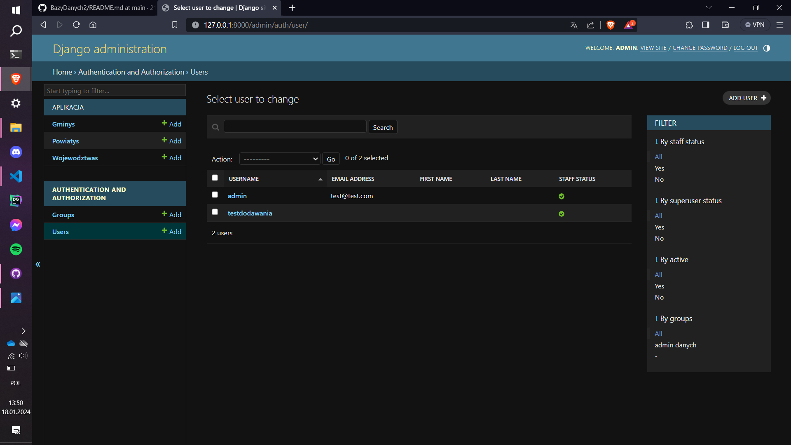
* Edytowanie i usuwanie użytkowników:

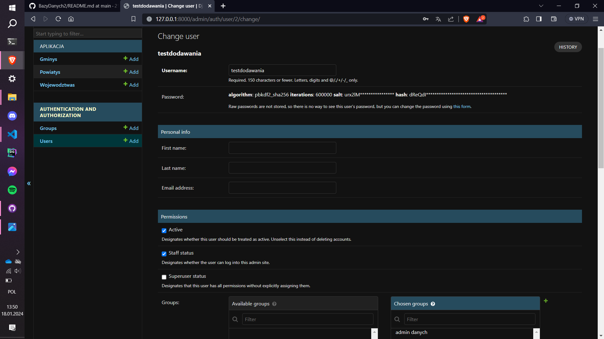

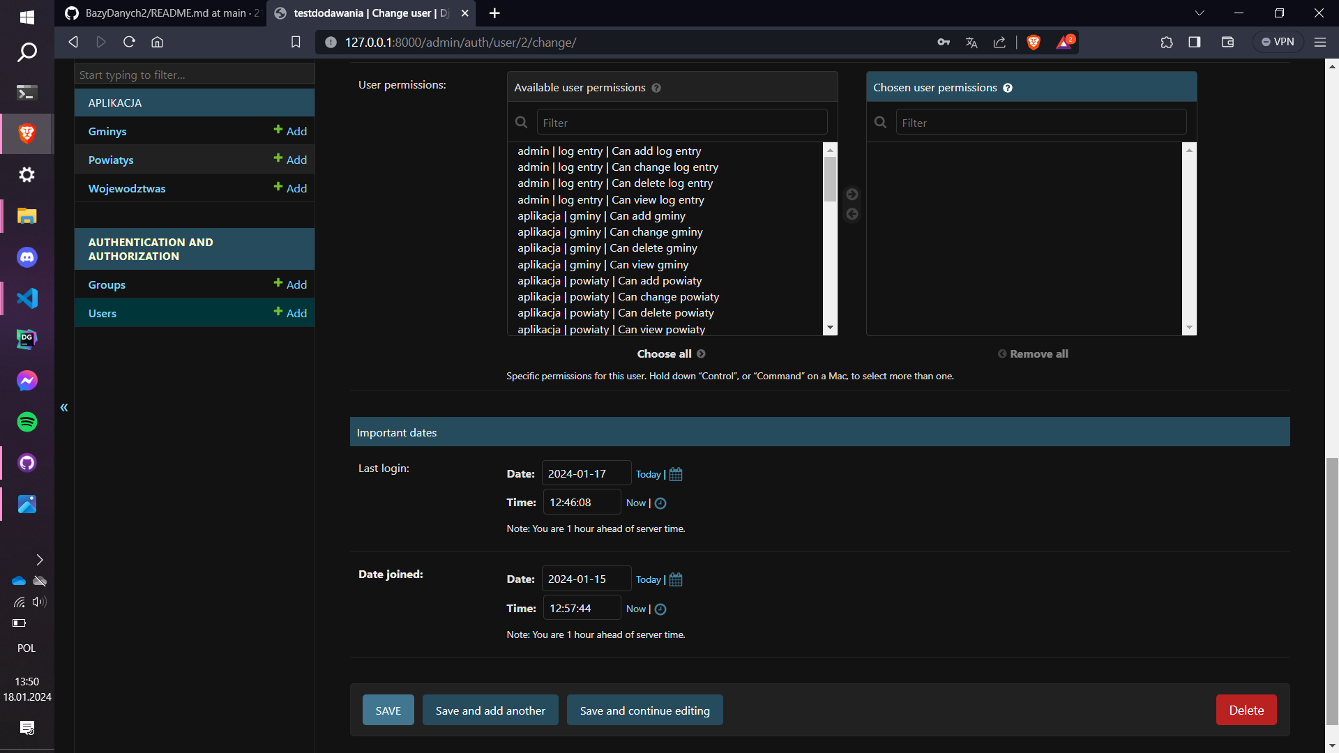

* Tworzenie grup: 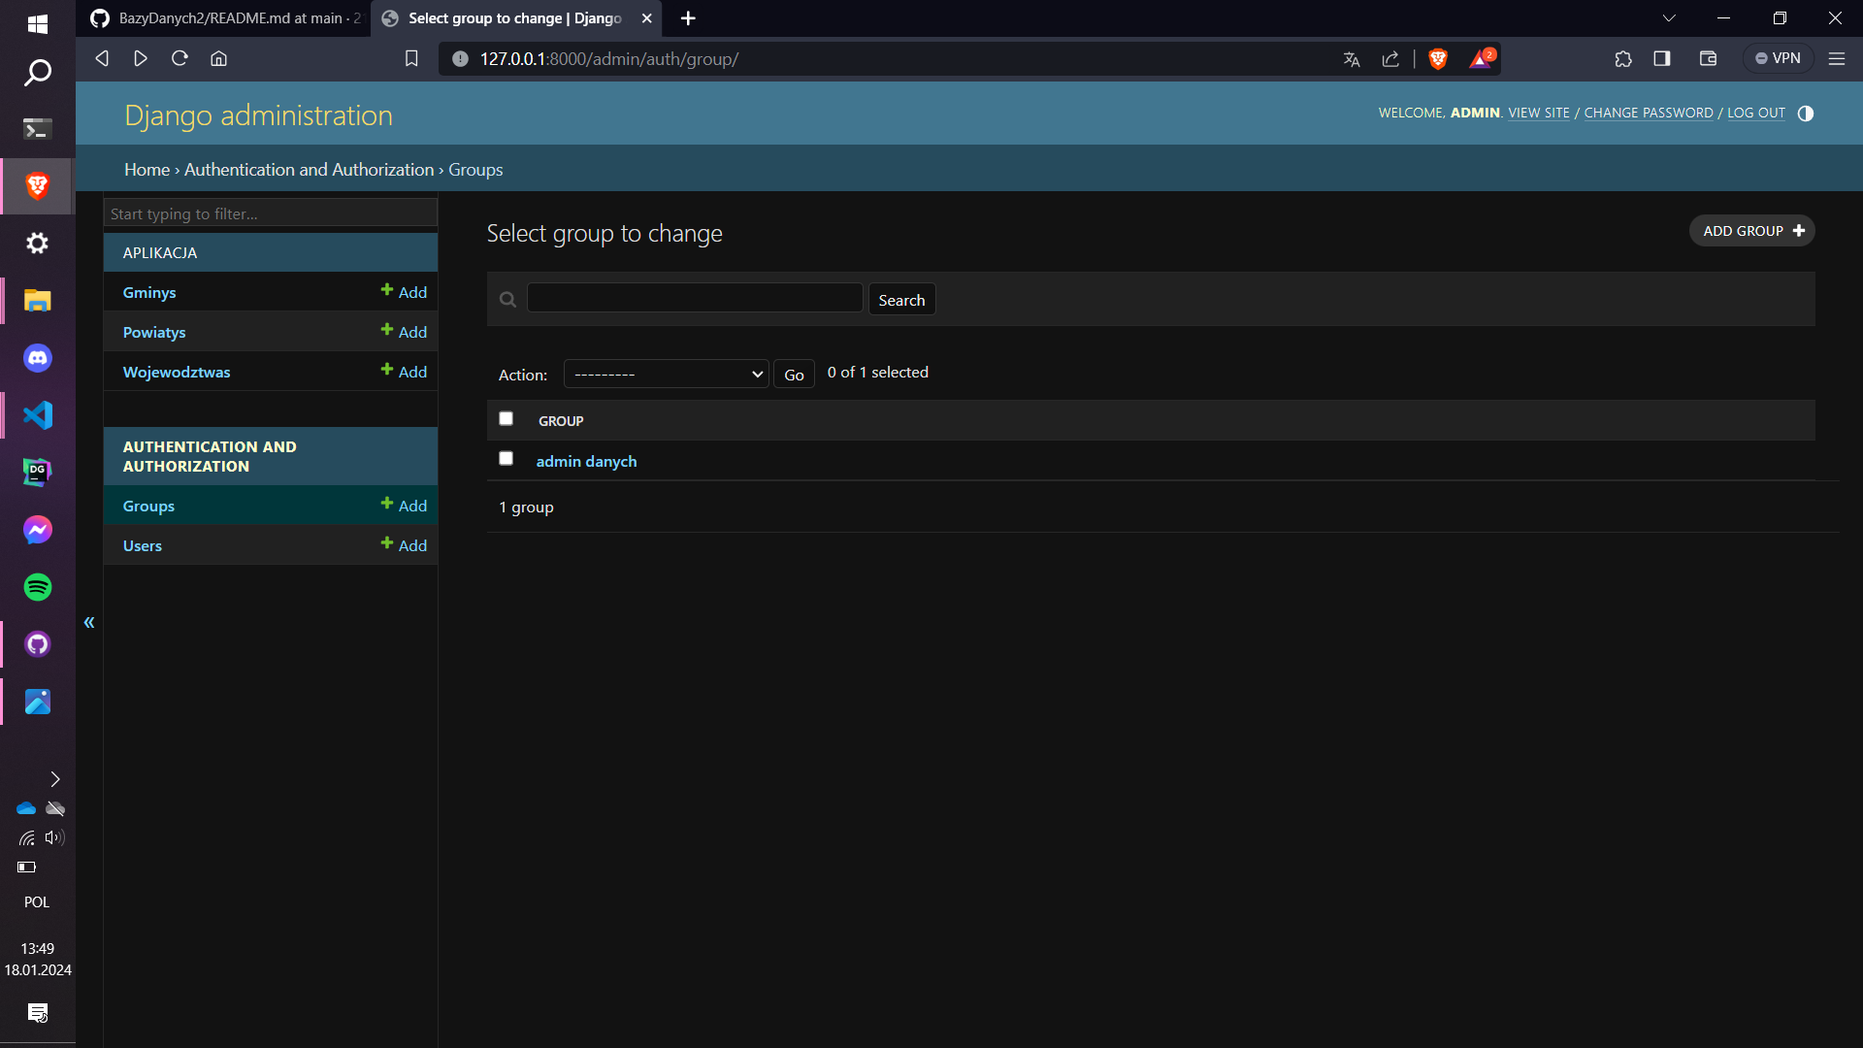
* Edycja i usuwanie grup 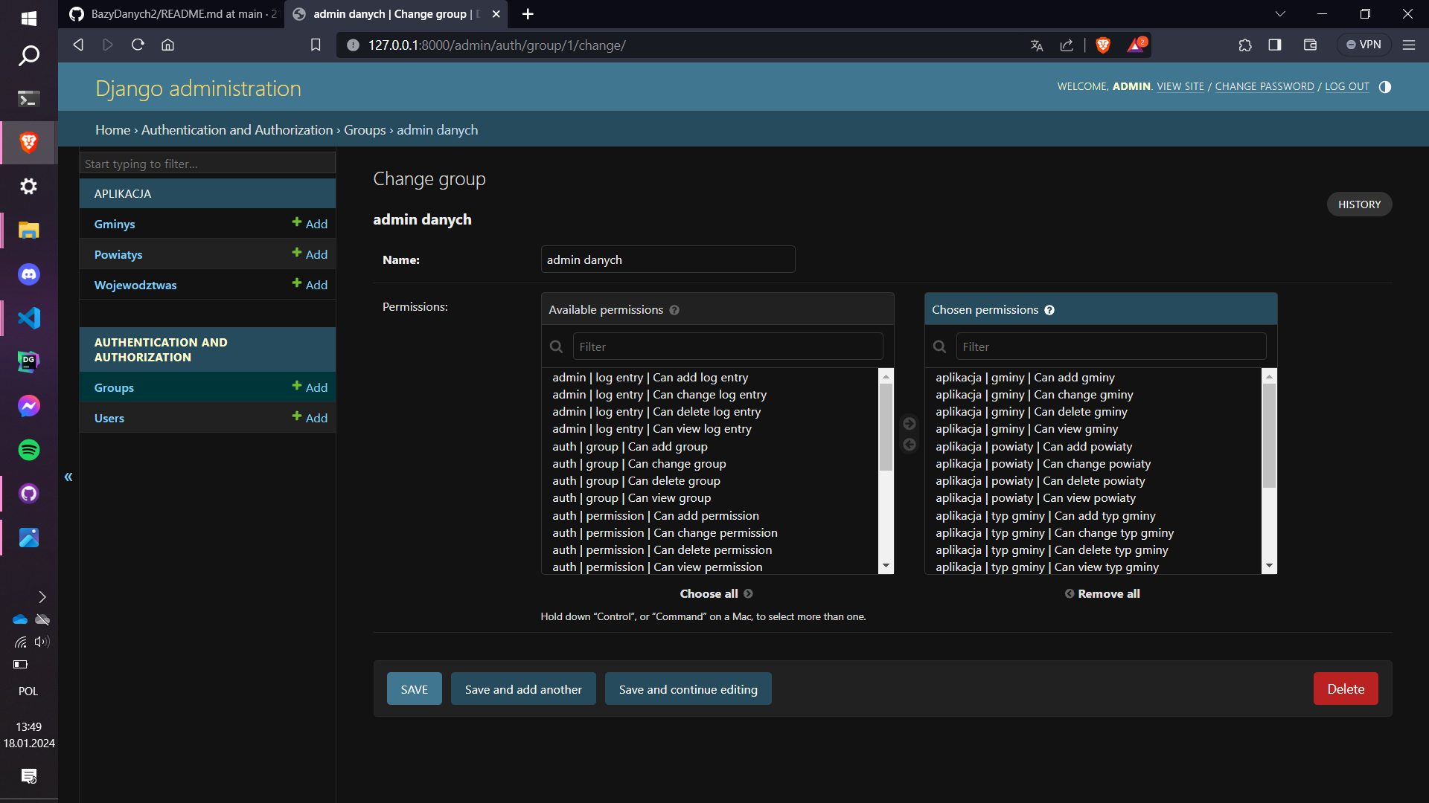

## Instrukcja użytkowania aplikacji- administrator danych

Konta administratorów danych będą tworzone przez administratora bazy danych, z użyciem panelu administracyjnego. Hasło użytkownika musi mieć więcej niż 8 znaków w tym znaki i litery.

Aby zalogować się jako administrator danych, użytkownik na stronie głównej musi nacisnąć przycisk zaloguj: 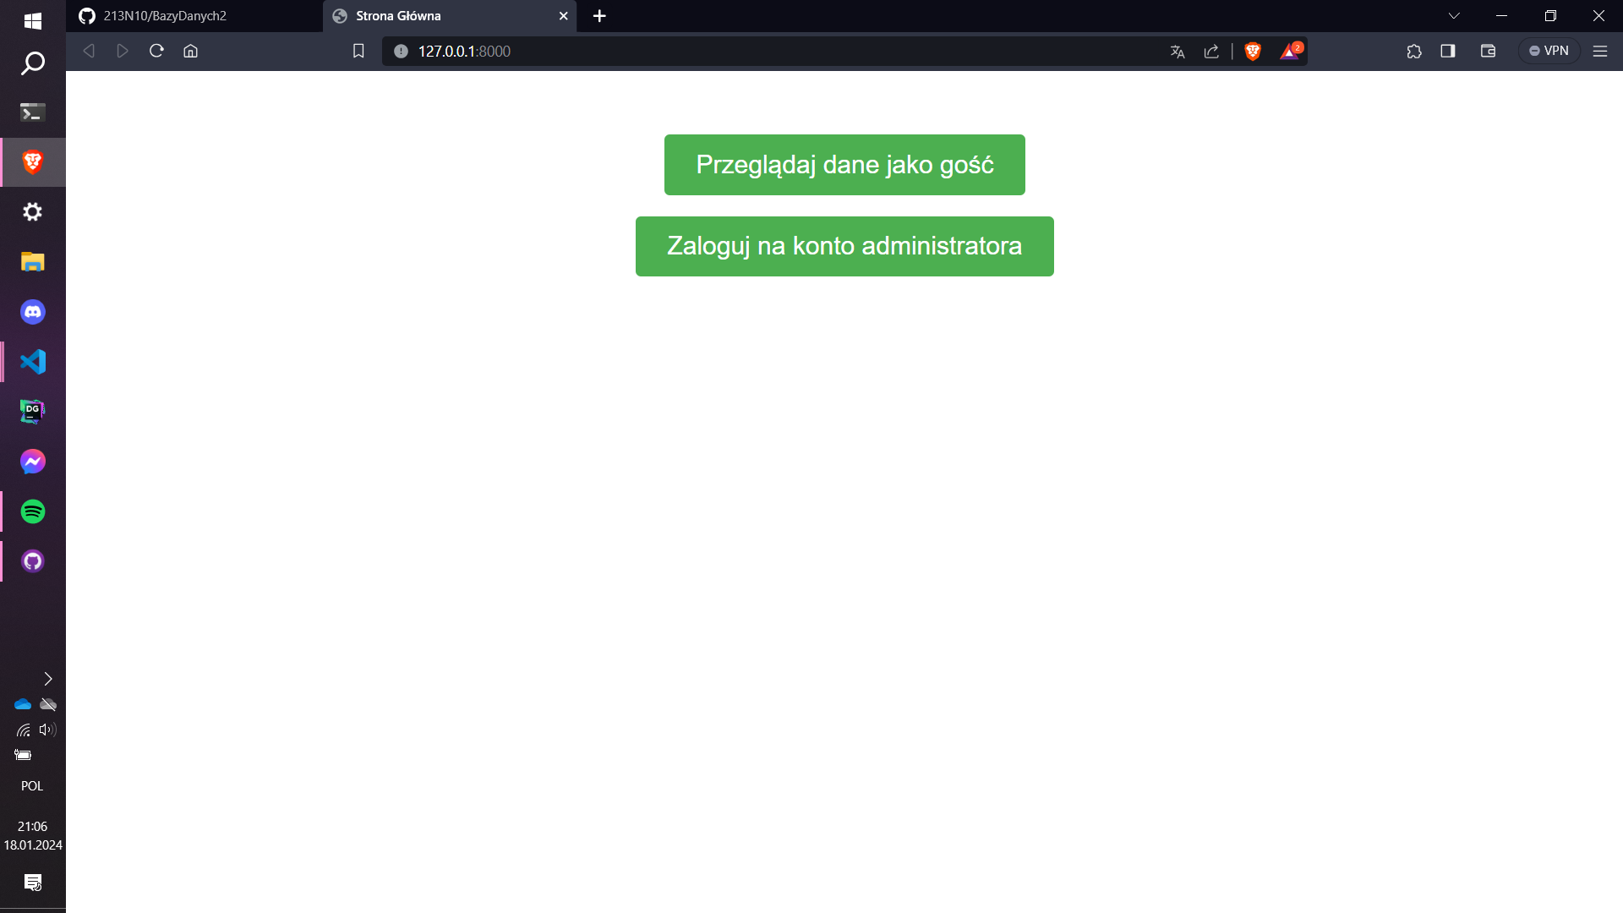

Po naciśnięciu przycisku będzie musiał podać swoje dane uwierzytelniające: 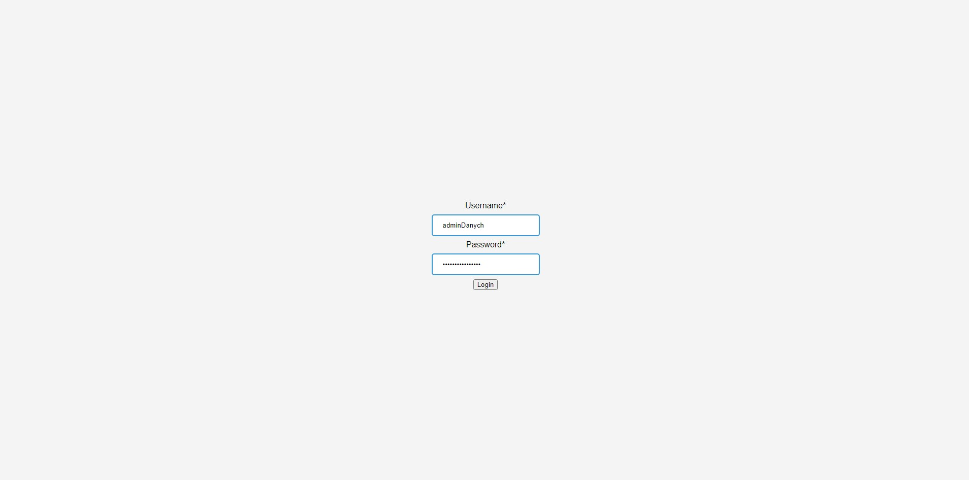 W przypadku podania złych danych zostanie wyświetlony komunikat: 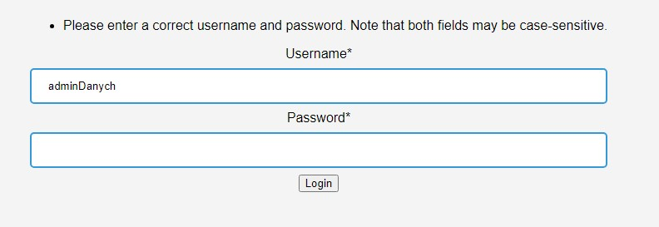

Jeśli ktoś chciałby uzyskać dostęp do panelu administratora danych, bez wcześniejszego zalogowania np. wykorzystując URL, otrzyma poniższy komunikat: 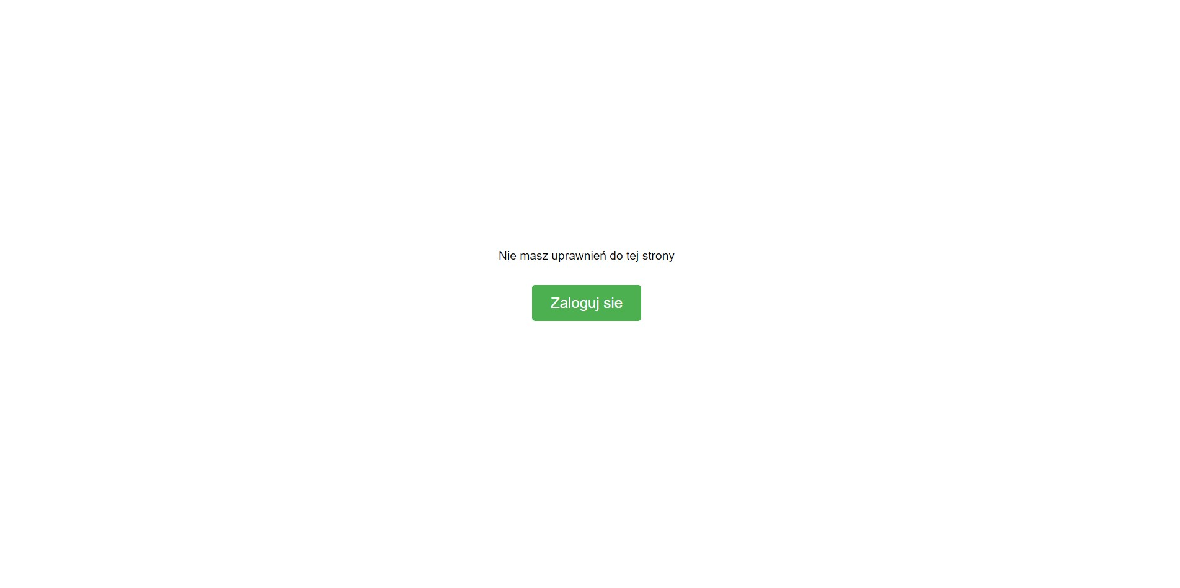

Po zalogowaniu administrator danych będzie mieć dostęp do poniższego panelu: 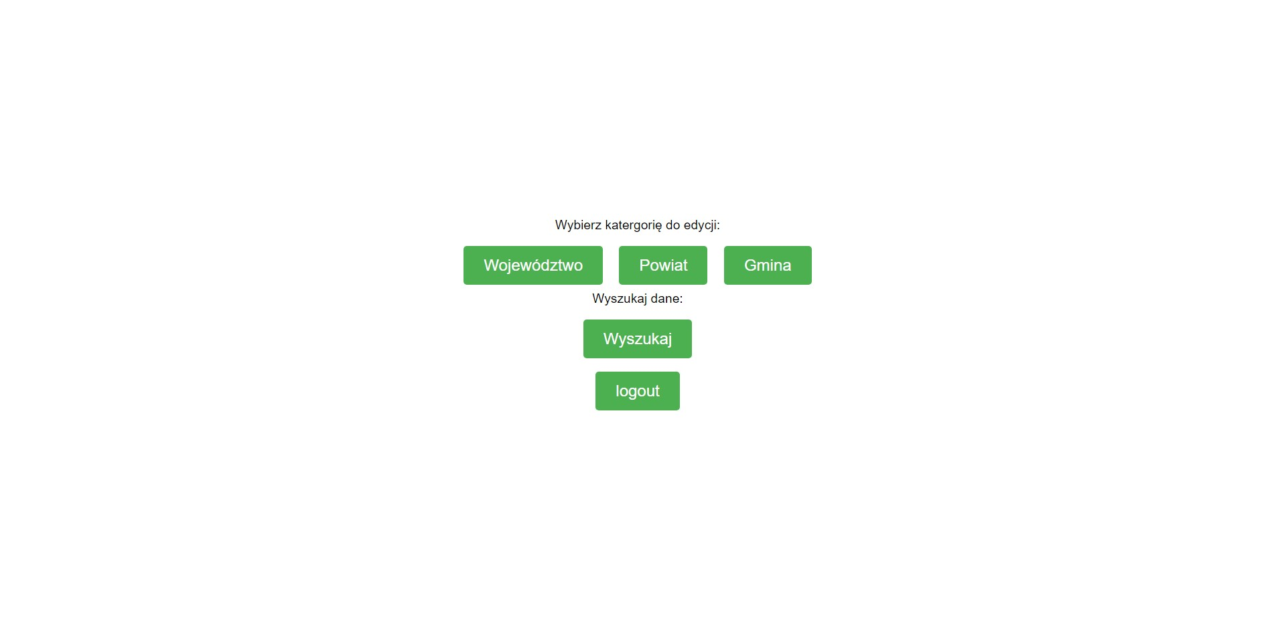

Administrator danych może dodawać Gminy, Powiaty oraz Województwa za pomocą odpowiedniego przycisku.

W celu edytowania lub usunięcia danych administrator musi wybrać jaki obiekt usunąć. **W tym przykładzie posłużymy się powiatami, jednak proces jest taki sam dla pozostałych jednostek terytorialnych!**

Po wybraniu powiatów pokazuje nam się lista wszystkich powiatów: 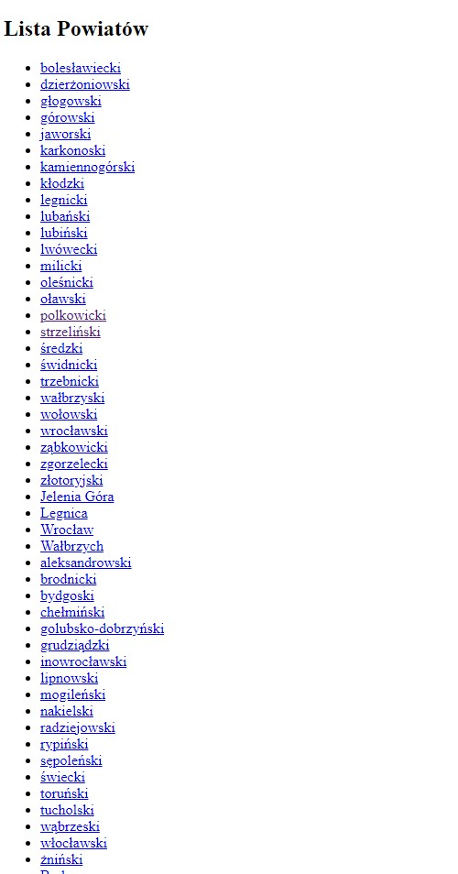

Następnie wybieramy interesujący nas powiat i wyświetla sie nam panel edycji z opcją usunięcia obiektu: 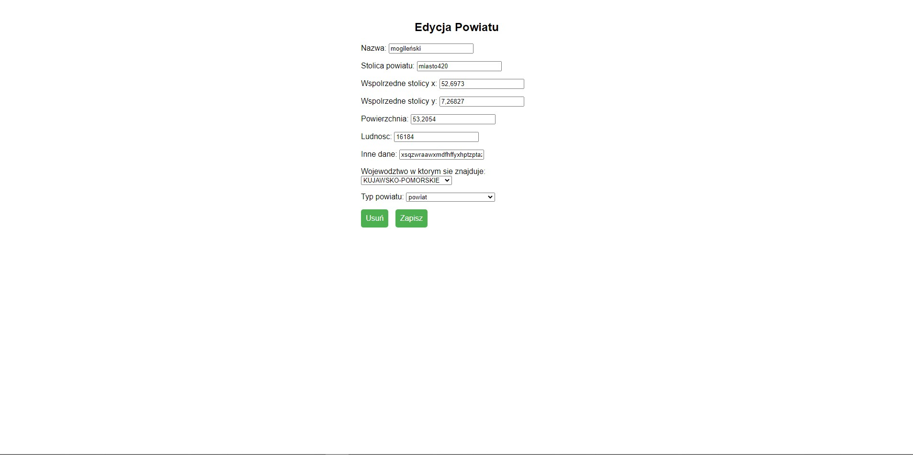

## Instrukcja użytkowania aplikacji- niezalogowany użytkownik

Po wpisaniu nr ip/nazwy domeny internetowej użytkownik zostanie skierowany na stronę główną. Na stronie głównej użytkownik będzie miał opcje zalogowania się, jeśli jest pracownikiem, lub korzystania dalej jako niezalogowany użytkownik (dalej również nazywany NZU). 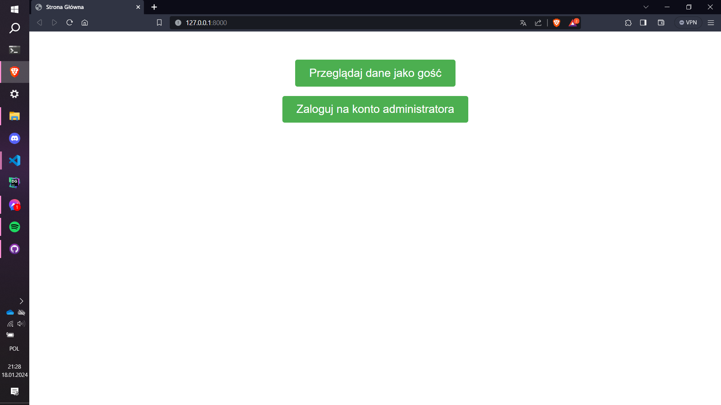 Jako NZU, użytkownik będzie miał do wyboru:

### Funkcjonalności dla niezalogowanego użytkownika

* Wyszukiwanie województw
* Wyszukiwanie powiatów
* Wyszukiwanie gmin

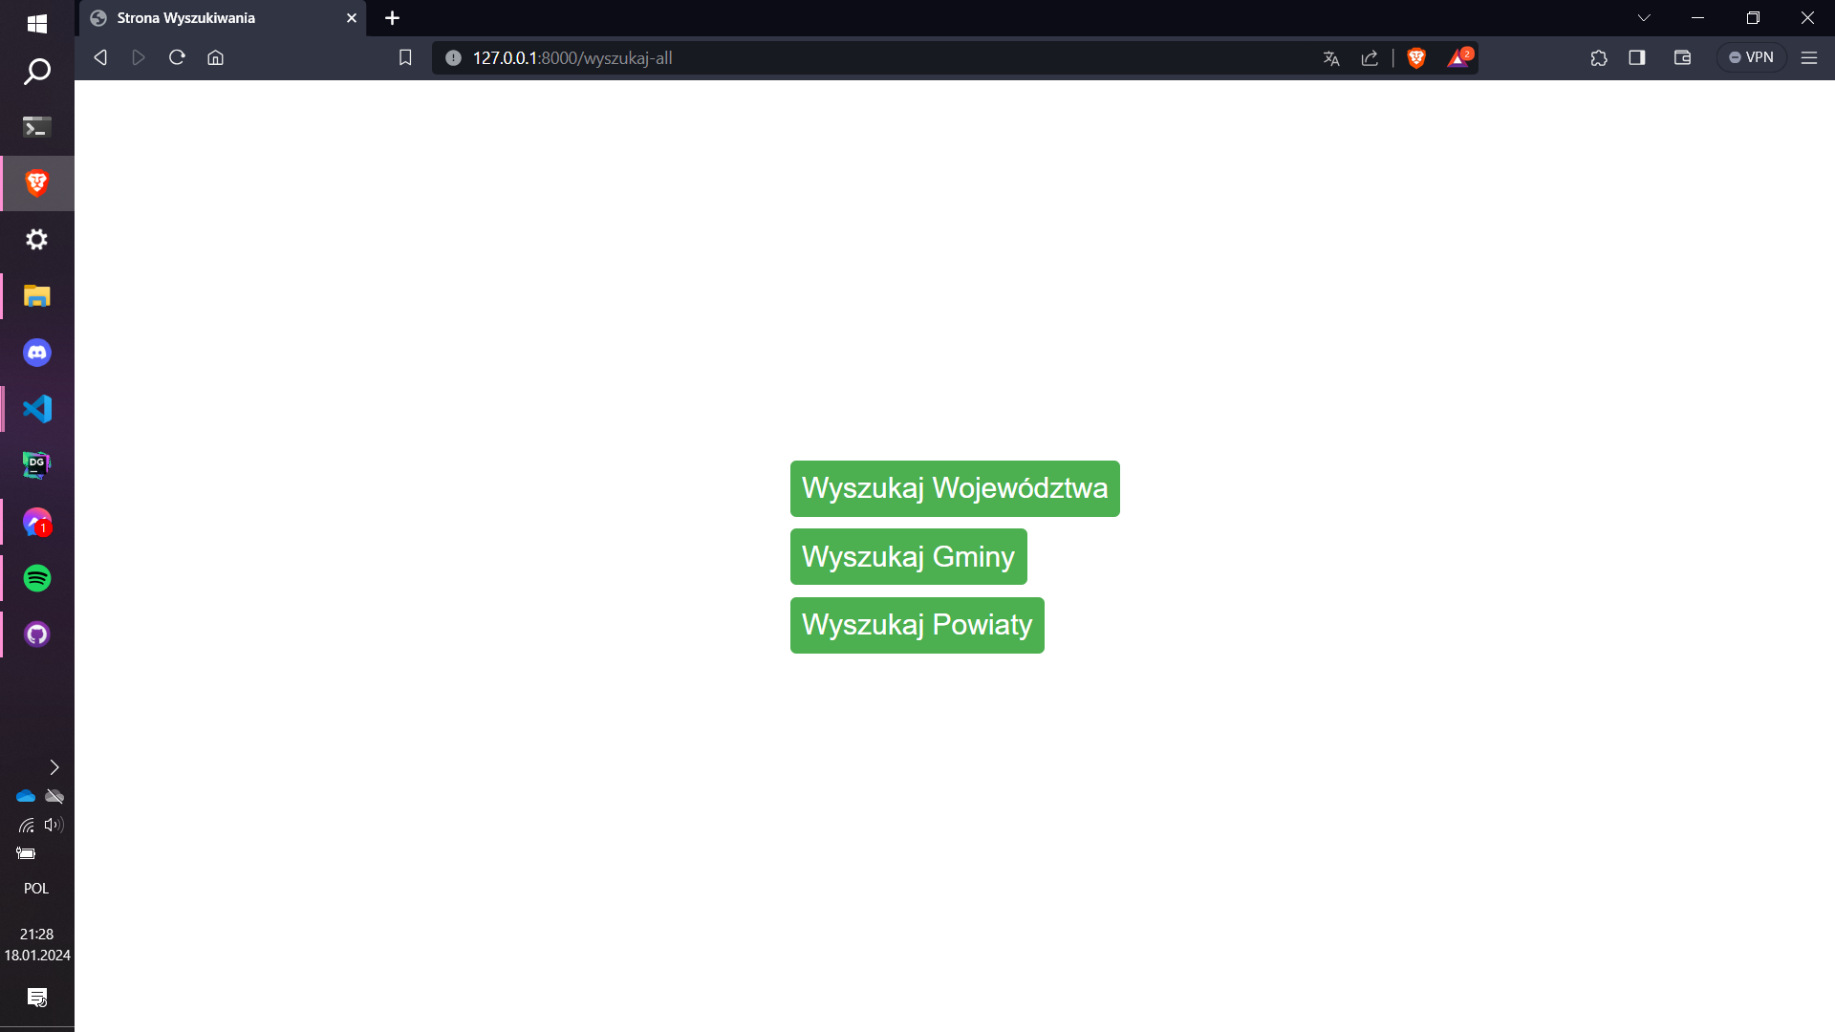 **Dla przykładu zaprezentowano opcje wyszukania Gminy. Dla wyszukiwania powiatów i województw kroki będą jednakowe**

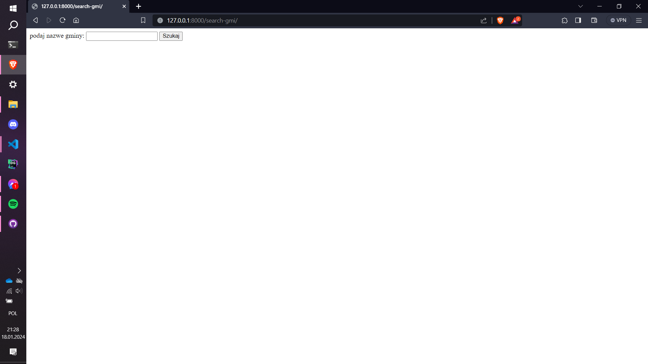 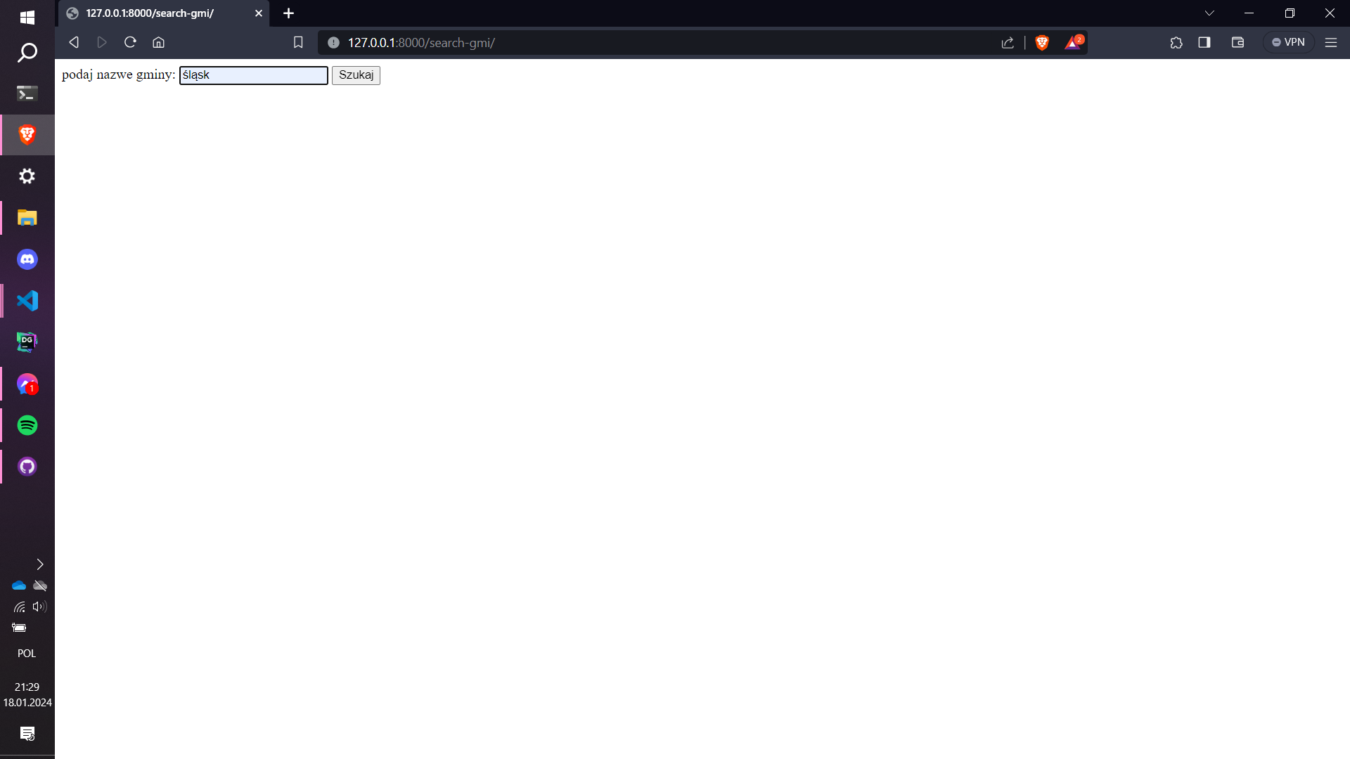 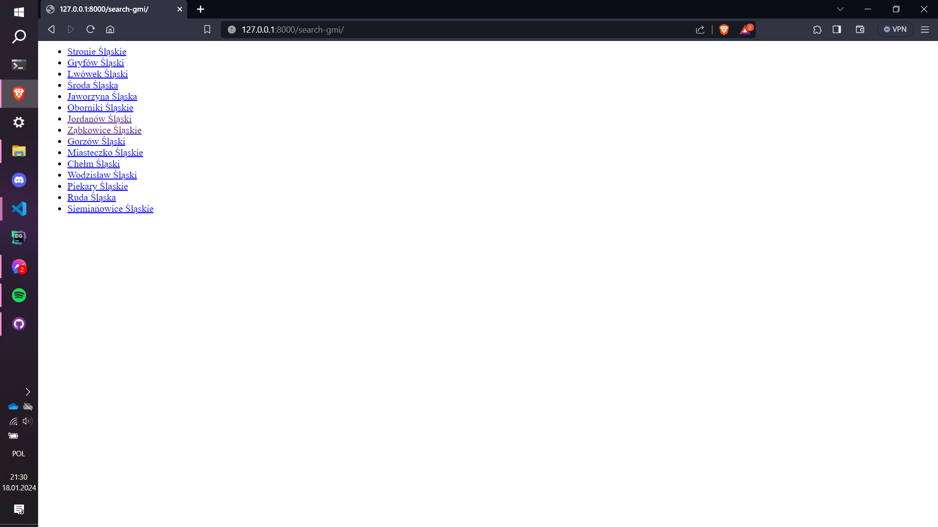

Po wyszukaniu interesujących użytkownika danych po nazwie, użytkownik może sprawdzić szczegóły interesującego go wyniku np.: dla gminy będzie to:

* nazwa
* id z terytu
* populacja
* powierzchnia
* powiat w którym się znajduje
* stolica gminy
* typ gminy
* współrzędne geograficzne x oraz y stolicy gminy
* inne dane 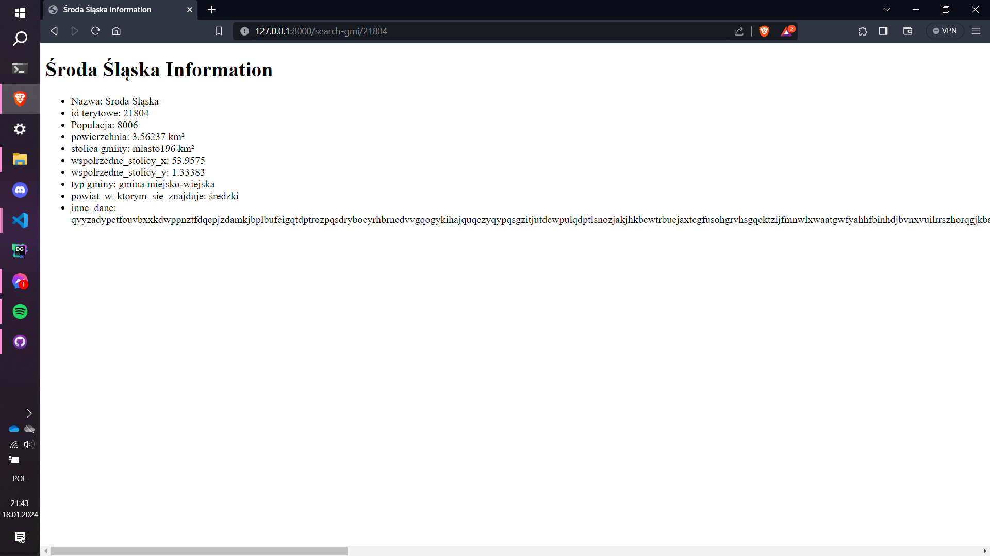

Dla powiatu użytkownik będzie miał podgląd do informacji takich jak:

* nazwa
* id z terytu
* stolica powiatu
* współrzędne geograficzne x oraz y dla miasta powiatowego
* powierzchnia powiatu
* ludność powiatu
* typ powiatu
* województwo, w którym znajduje się powiat
* inne dane

Dla wojewodztwa użytkownik będzie miał podgląd do informacji takich jak::

* nazwa
* id z terytu
* miasto wojewódzkie
* współrzędne geograficzne x oraz y dla miasta wojewódzkiego
* powierzchnia województwa
* ludność województwa
* drugie miasto wojewódzkie
* współrzędne geograficzne x oraz y dla drugiego miasta wojewódzkiego
* inne dane

NZU nie będzie mieć dostępu do funkcji modyfikujących zawartość bazy danych przez względy bezpieczeństwa. Zmiany do bazy danych mogą wprowadzać tylko uprawnieni pracownicy.

## Testowanie opracowanych funkcji systemu

wszystkie funkcjonalności użytkownika zostały uważnie przetestowane, przez światowej klasy testerów manualnych specjalistów od cyberbezpieczeństwa. Po każdej aktualizacji i dodaniu nowej funkcjonalności aplikacja była testowana na losowo wybranej grupie badawczej.

## Omówienie rozwiązań programistycznych

Aplikacja korzysta ze standardowej struktury projektu Django.

Wybraliśmy architekturę MVT (stosowana przez Django) i różniącą się w swoich założeniach od architektury MVC. (widoki skupione na logice, a nie prezentacji danych etc.)

W części aplikacji dostępnej dla NZU, nie zdecydowaliśmy się na dynamiczne przekierowywanie użytkownika.

Aplikacja nie korzysta z zewnętrznych zależności, nie licząc wcześniej wspomnianego mysqlclient. Zapewnia to większe bezpieczeństwo, poprzez minimalizacje ryzyka wystąpienia błędów lub szkodliwego oprogramowania.

### Implementacja interfejsu dostępu do bazy danych

Do połączenia się z bazą danych wykorzystaliśmy wbudowany w Django 'connector' do baz MySQL, jednak by móc z niego skorzystać musieliśmy pobrać pakiet mysqlclient, który dostarcza niskopoziomowy interfejs do komunikacji z bazą danych MySQL.

Połączenie z bazą danych odbyło się w bardzo prosty sposób poprzez ustawienie odpowiednich wartości w słowniku DATABASES, przechowywanym w pliku z ustawieniami aplikacji Django.

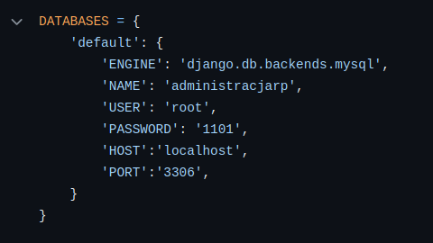

Modele Django wykorzystywane do reprezentacji obiektów z bazy danych wygenerowaliśmy za pomocą komendy wbudowanej w Django python manage.py inspectdb.

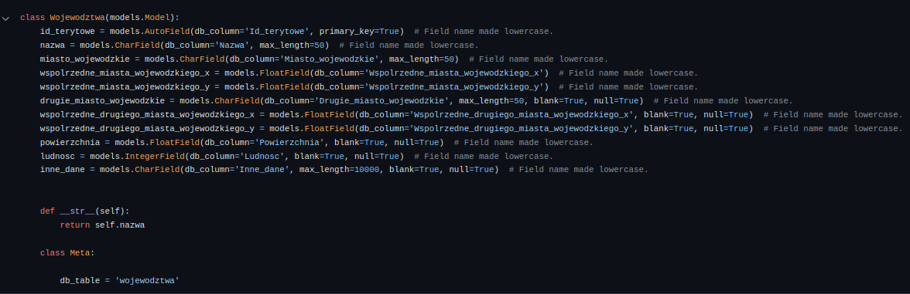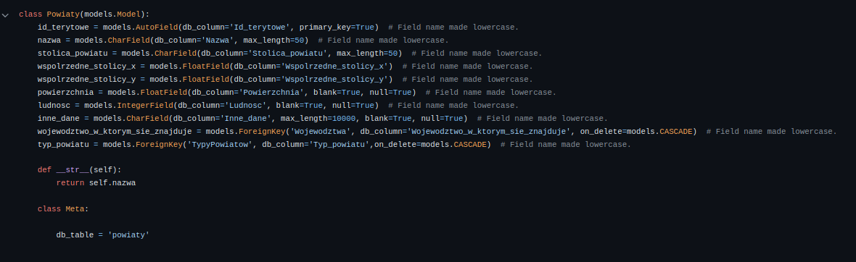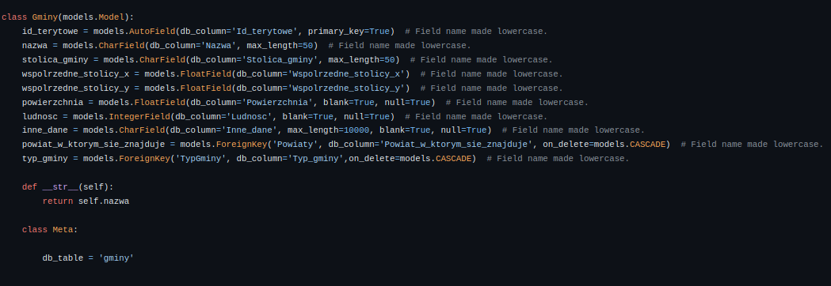

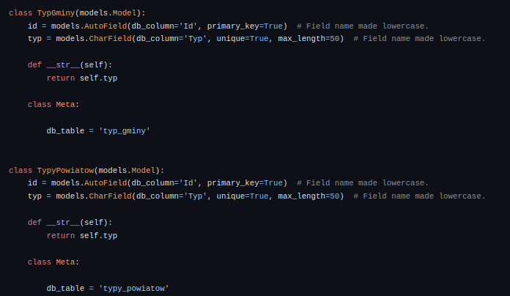

Za pomocą naszej aplikacji można wykonywać wszystkie operacje CRUD (Create, Read, Update, Delete).

### Mechanizmy bezpieczeństwa

W naszej aplikacji wykorzystaliśmy domyślne zabezpieczenia Django takie jak:

* sprawdzenie czy hasło ma min. 8 znaków
* czy hasło nie jest w bazie najpopularniejszych haseł
* czy hasło nie składa się z samych cyfr
* czy hasło nie pokrywa się za bardzo z atrybutami użytkownika

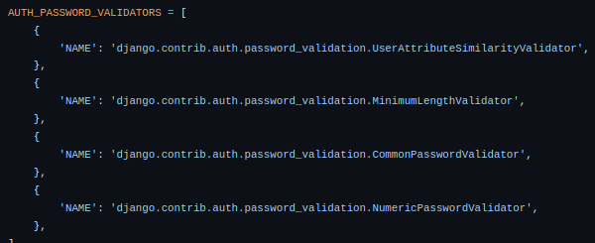

Dodatkowo korzystamy również z wbudowanych w Django funkcjonalności takich jak:

* **Cross Site Scripting (XSS) Protection**: Django szablonuje silnik, który domyślnie zabezpiecza przed większością ataków XSS, poprzez automatyczne zabezpieczanie wyjścia szablonów.
* **Cross Site Request Forgery (CSRF) Protection**: Django ma wbudowane zabezpieczenia przeciwko atakom CSRF. Wymaga to użycia odpowiedniego znacznika w każdym formularzu, który prowadzi do zmiany danych.
* **SQL Injection Protection**: Django chroni przed atakami SQL Injection poprzez użycie ORM (Object-Relational Mapping). Każde zapytanie do bazy danych jest automatycznie zabezpieczane.
* **Clickjacking Protection**: Django ma wbudowane zabezpieczenia przeciwko atakom Clickjacking, poprzez użycie middleware X-Frame-Options.
* **Host Header Validation**: Django chroni przed atakami, które mogą prowadzić do niebezpiecznego zachowania poprzez manipulację nagłówkiem hosta.
* **Secure Password Handling**: Django używa bezpiecznych algorytmów do przechowywania haseł. Hasła są przechowywane jako "hash", co oznacza, że oryginalne hasło nie jest zapisywane i nie może być odzyskane.
* **HTTPS Support**: Django obsługuje użycie HTTPS, co jest ważne dla bezpiecznej komunikacji w Internecie oraz ułatwi migrację strony z http na https.

Wnioski:

1. Projekt wyraźnie pokazuje, że Django jest potężnym narzędziem do szybkiego tworzenia aplikacji webowych opartych na bazie danych. Umożliwia ono zdefiniowanie modeli danych, zarządzanie nimi oraz łatwe tworzenie interfejsu użytkownika.
2. Zastosowanie Bootstrapa i HTML przyczyniło się do stworzenia responsywnego interfejsu użytkownika. Dzięki temu aplikacja jest łatwa w obsłudze zarówno na komputerze.
3. Poprawna implementacja tabel województw, gmin i powiatów w bazie danych MySQL 8 umożliwia efektywne przechowywanie i zarządzanie informacjami administracyjnymi. Stworzenie odpowiednich relacji pomiędzy tymi tabelami pozwala na efektywne zapytania i uzyskiwanie potrzebnych danych.
4. Django, jako framework, zapewnia wbudowane mechanizmy bezpieczeństwa, takie jak ochrona przed atakami SQL Injection czy Cross-Site Scripting (XSS). Warto jednak stale monitorować aktualizacje bezpieczeństwa oraz dostosować aplikację do najlepszych praktyk w zakresie bezpieczeństwa.
5. Projekt pozostawia otwarte drzwi dla rozwoju poprzez dodawanie nowych funkcji. Na przykład, można rozważyć dodanie funkcji wyszukiwania, filtrowania czy generowania raportów, co z pewnością zwiększyłoby użyteczność aplikacji.
6. Implementacja testów pozwoliła na przeanalizowanie poprawności napisanych skryptów jak i działania samej aplikacji dostępowej.

## Kontakt

**W razie jakichkolwiek problemów z działaniem bazy danych, proszę skontaktować się z działem wsparcia:**

**Nr tel: 123 123 123 koszt według stawek operatora.**

**Email:** [**administracjaRP@nie.ponosimy.odpowiedzialnosci.za.nic.com**](mailto:administracjaRP@nie.ponosimy.odpowiedzialnosci.za.nic.com)

**Link do repozytorium:**

**https://github.com/213N10/BazyDanych2**

**Źródła:**

* <https://www.wikipedia.org/>
* <https://www.youtube.com/watch?v=z4lfVsb_7MA&ab_channel=TechWithTim>
* <https://chat.openai.com/>
* <https://www.djangoproject.com/>
* https://youtu.be/UmljXZIypDc?si=Zmc-3eotImx1SLTM